15. feladatlap: A pillanatragasztó és társai

Módszertani útmutató

1. Téma: A reakciósebesség befolyásolása a hőmérséklet és a koncentráció változtatásával (új ismeretet feldolgozó óra)

2. Felhasználás: 9. osztály, 30-35 perces, tanulókísérletre épülő feladat

3. Szükséges előzetes ismeretek:
- Az oldatok összetétele.
- Kolloid rendszerek.
- A csapadékképződés.
- Egyszerű reakcióegyenletek felírása és rendezése.
- A reakciók végbemenetelének feltételei.
- A reakciók különböző sebességgel mennek végbe.

4. Célok:
- Motiváció: a kíváncsiság felkeltése a környezetünkben lévő anyagok tulajdonságainak és viselkedésük szabályszerűségeinek megértése iránt.
- Ismétlés: az oldatok összetételének megadása (anyagmennyiség-koncentráció, ill. tömegszázalék).
- A megfigyelőkészség és a kísérletezéshez szükséges manuális készségek fejlesztése.
- A logikus gondolkodás, az induktív következtetés és szabályszerűségek alapján való deduktív előrejelzés gyakorlása.
- Mindhárom típusú feladatlap esetén a kísérletek természettudományokban betöltött szerepének megértése.
- A 2. típusú feladatlapot megoldó tanulók esetében a kontrollkísérlet szerepének megértése, illetve a 3. típusú feladatlapot megoldó tanulók rávezetése a kontrollkísérlet alkalmazására a kísérletek megtervezése és kivitelezése során.
- A 2. típusú feladatlapot megoldó tanulók meggyőzése arról, hogy érdemes a receptszerűen leírt kísérlet végrehajtása után elgondolkodni azon, hogy hogyan lehet az ilyen vizsgálatokat korrekt módon megtervezni.
- A 2. és a 3. típusú feladatlapokat megoldó tanulók értsék meg, hogy a kísérletek helyes megtervezési módjának ismerete segítheti őket az áltudományos vélemények és csalások felismerésében.

5. Tananyag:
- Ismeret szint:
  - A reakciók különböző sebességgel mennek végbe: vannak pillanatszerű, közepes sebességű és lassú reakciók is.
  - A reakciók sebessége függ a kiindulási anyagok koncentrációjától és a hőmérséklettől.
  - A reakciók sebessége nem függ össze azzal, hogy hasznos-e az adott reakció vagy sem a hétköznapi életben. Így egy pillanatszerűen végbemenő reakció lehet hasznos (pl. a vízkeménységet okozó ionok kicsapása) vagy káros (pl. egyes nem várt robbanások), ahogy egy lassú folyamat is lehet hasznos (pl. a gyümölcs érése) vagy káros (pl. a vas rozsdásodása).

- Megértés szint:
  - A részecskék magasabb hőmérsékleten gyorsabban mozognak, azaz nagyobb energiával rendelkeznek.
  - A magasabb hőmérsékleten gyorsabban mozgó részecskék időegység alatt többször ütköznek, így többször van esély a régi kötések felszakadására, az újabbak kialakulására, vagyis a melegítés szinte minden reakció sebességét növeli. (Lehetséges, hogy érdeklődő tanulók esetleg ismerhetik az enzimekreakciókkal kapcsolatos hőmérsékleti anomáliát, amikor a fehérjék működésének hőmérséklet-optimuma van. Ez esetleg kivételként megemlíthető.)
  - Magasabb hőmérsékleten több részecske rendelkezik az aktivált komplex kialakulásához szükséges energiával, vagyis gyakrabban történnek hasznos ütközések.
  - A koncentráció növelésével azért nő a reakciósebesség, mert a részecskék gyakrabban ütköznek.
  - Egy komponens koncentrációjának a megváltoztatása is hatással van a reakciók sebességére.
  - A reakciósebesség koncentrációfüggése csak a legegyszerűbb kinetikájú folyamatok (elemi reakciók) esetében határozható meg pusztán a reakcióegyenlet alapján. Ennek megfelelően a nátrium-tioszulfát-oldat és sósav közötti folyamat esetében sem figyelhetünk meg egyenes arányosságot a kiindulási koncentrációk és a folyamat teljes lejátszódásának ideje között, mivel ez nem elemi reakció, hanem több elemi reakcióból összetett folyamat.

- Alkalmazás szint:
  - A reakcióban részt vevő atomok száma, anyagi minősége és tömege állandó, ezért a megmaradás törvénye alapján a tanulóknak tudni kell rendezni az egyszerű reakcióegyenleteket.
  - A 2. és a 3. típusú feladatlapot megoldó tanulók esetében a „kontrollkísérlet” fogalmának alkalmazása a kísérlettervezés, ill. annak megértése során.

- Magasabb rendű műveletek szintje:
  - Minden feladatlaptípus esetében a rendszerszemléletű gondolkodás fejlesztése a „Gondolkodjunk!” feladat megoldása során.
  - 2. típusú feladatlap: a receptszerű leírás alapján elvégzett kísérlet értelmezése a kísérlettervezést segítő séma kitöltésével.
  - 3. típusú feladatlap: kísérlet megtervezése egy, az azt segítő séma kitöltésével.

6. Módszertani megfontolások:
- A feladatlap megoldását megelőzően be kell vezetni a reakciósebesség fogalmát. A jelen feladatlap csak a reakciósebesség hőmérséklet és koncentráció által való befolyásolásával foglalkozik.
- A feladatlapban szándékosan nem jelenik meg a reakciósebességi egyenlet, mivel annak értelmezése túlmutat a 9. osztályban a jelenleg érvényes tantervek által javasolt óraszámban megtanítható tananyagon.
- A kísérletek elkezdése előtt célszerű felhívni a diákok figyelmét arra, hogy ha túl sokat cseppentenek az oldatokból, akkor azok szétfolyhatnak, és a vékonyabb folyadékrétegben lévő kolloid kén nem takarja el a kör közepén lévő pontot.
- A kísérletek közben érdemes figyelni arra, hogy a lefelé fordított Pasteur-pipetta szárában is maradhat folyadék. Ez egyrészt azért baj, mert az a rész (éppen amit kicseppentenek majd a kísérlethez) nem melegszik fel/hűl le a kívánt hőmérsékletre. Másrészt levegős lehet a folyadék, és így nehéz egy nagy cseppet kicseppenteni. Némi pöcögtetéssel ez a probléma orvosolható, de ki is lehet adni külön arra a célra egy edényt, hogy abba cseppentsenek ki pár cseppet a folyadékokból, mielőtt a kijelölt körbe cseppentenének.
- Ha a feladatlap megoldása után marad rá idő, akkor a katalizátor reakciósebességre gyakorolt hatását célszerű egy élő vagy videón lejátszott tanári demonstrációs kísérlettel szemléltetni. Erre kitűnően alkalmas (mivel nagyon motiváló hatású) az ún. „Elefántfogkrém” kísérlet.
- A cseppkísérletek lényege, hogy kis mennyiségű vegyszer kerüljön felhasználásra. Ez az olcsó és gyors megvalósítás mellett azt is biztosítja, hogy a kén-dioxid-gázból csak egészen kicsi mennyiség keletkezik.
- A feladatlapon szereplő reakcióegyenlet(ek) láncszabály segítségével egyszerűen rendezhetők. Az oxidációs számok változásán alapuló egyenletrendezést nem kell hozzá ismerni, de ha a tanár célszerűnek látja azt, akkor természetesen alkalmazható az a módszer is.
- Digitális oktatási módban vagy otthoni (esetleg szorgalmi) feladatként adható feladatlap-változatok az alábbi linken érhetők el, de ennek a fájlnak a végén is megtalálhatók (a tanári változatokkal együtt):
https://drive.google.com/drive/folders/1irHDwsfbOTIokhi9IgVdiVNf5SblPlA7?usp=sharing

7. Technikai segédlet:
- Anyagok és eszközök a tanulókísérletekhez (csoportonként):
  - tálca
  - 1 db genotherm műanyag mappába helyezett, A4 papírra kinyomtatandó ábra (ld. a nyomtatásra kész változatot a „Hulladékkezelés” utáni oldalon).
  - 3 db Pasteur-pipetta vagy szemcseppentő vagy műanyag fecskendő vagy gyógyszertárban vásárolható kis pipetta vagy szem- ill. orrcsepphez készült kis műanyag flakon, (célszerű feliratozni őket, hogy a tanulók ne keverjék össze, ld. a mellékelt fényképeket)
  - 0,5 mol/dm³ koncentrációjú Na₂S₂O₃-oldat
  - 1 mol/dm³ koncentrációjú sósav
  - víz
  - 1 pohárban hideg vízfürdő (olvadó jégkockákat tartalmazó csapvíz vagy hideg csapvíz)
  - 1 pohárban meleg vízfürdő (elektromos vízforralóval készült és kb. 60 °C hőmérsékletűre hűlt csapvíz – nem szükséges hozzá hőmérő, csak az a fontos, hogy jó meleg legyen, de ne forrázza le vele magát senki)
  - papírtörlő
  - védőkesztyű
  - védőszemüveg
- Előkészítés:
  - Mint minden más kísérletet, a jelen feladatlap kísérleteit is ki kell próbálni a tanórai megvalósítás előtt. Ügyelni kell arra is, hogy ha a kísérletek valamely eszközzel vagy anyaggal nem hajthatók végre kielégítő eredménnyel, akkor maradjon idő azok megfelelő eszközökkel vagy anyagokkal való helyettesítésére.
  - Jelenléti oktatásban az osztály (tanulócsoport) minden tagja számára ki kell nyomtatni az előzetes beosztásnak megfelelő típusú feladatlapot (a piros betűs szöveg törlése után) és egy példányban a tanári változatot is. Digitális oktatási módban vagy otthoni (szorgalmi) feladat kiadásakor a megfelelő típusú feladatlapot tartalmazó elektronikusan elérhető (és esetleg a csoport tagjai által közösen is kitölthető) dokumentum linkjét kell elküldeni a tanulóknak, vagy más módon kell velük megosztani az online kitöltendő feladatlapot.
  - A kísérlet során egy-egy tanulócsoport minden oldatból csak néhány cseppnyi mennyiséget használ el, így nem szükséges nagy mennyiségű oldatot készíteni. Ehhez desztillált víz helyett csapvíz is használható.
  - A Na₂S₂O₃·5H₂O beszerezhető vegyszerboltokban, pl.: Kapcsolat – AZÚR Vegyszerbolt (azurvegyszer.hu), ahol 100 g Na₂S₂O₃·5H₂O ára 500 Ft volt 2023. 07. 21-én.
  - A 0,5 mol/dm³ koncentrációjú nátrium-tioszulfát-oldat (Na₂S₂O₃-oldat) készítése: 12,4 g Na₂S₂O₃·5H₂O-ot kell kevés vízben feloldani, majd vízzel kiegészíteni az oldatot 100 cm³ végtérfogatra.
  - Az 1,0 mol/dm³ koncentrációjú sósav (HCl-oldat) készítése történhet pl. így is: 17 cm³ 20%-os háztartási sósavat kell vízzel óvatosan 100 cm³-re hígítani (a savat vékony sugárban és folytonos keverés közben a vízbe öntve).
  - Hígabb oldatokkal nem érdemes próbálkozni, mert nagyon megnőnek a reakcióidők, és az effektusok sem látszanak jól.
  - A kipróbálások tapasztalatai alapján a kör közepén lévő pontok láthatósága az adott körülményektől (elsősorban a pontos hőmérséklettől és koncentrációktól) függő időtartamok alatt szűnik meg. Ezért nagyon fontos, hogy a tanár próbálja ki a tanóra előtt a kísérleteket. Olyan körülményeket kell alkalmazni, hogy a három kísérlet esetében mért időtartamok között a tanulók is biztosan elég nagy különbséget tapasztaljanak. Ehhez pl. a hideg vízfürdő megfelelő hőmérsékletének eléréséhez szükség lehet jégkockák adagolására is. A meleg vízfürdőnek pedig minimum kb. 60 °C hőmérsékletűnek kell lennie. Az alábbi adatok tájékoztató jellegűek:
    - Az I. kísérlet során szükséges idő (amikor nincs hígítás) kb. 12 -14°C-on: kb. 30 s.
    - A II. a) kísérlet során szükséges idő (amikor van hígítás) kb. 12-14 °C-on: kb. 60 s.
    - A II. b) kísérlet során szükséges idő (amikor nincs hígítás) kb. 60 °C-on: kb. 10 s.
  - Csepegtetésre alkalmas eszközként alkalmazhatunk (műanyag Pasteur-)pipettákat, szemcseppentőket vagy műanyag fecskendőket is, amelyeket a kísérlet után elmosva többször is használhatunk. Az oldatokat ekkor célszerű a feliratozott (Pasteur-)pipettákban vagy szemcseppentőkben vagy műanyag fecskendőkben a tálcákra tenni.
  - Hosszú távon, a feladatlap sokszor való elvégzéséhez legkedvezőbb megoldás viszont az, ha az oldatokat gyógyszertárban vásárolható (vagy a háztartásban hulladékként keletkező, de alaposan elmosogatott), és megfelelően felcímkézett, szem-, ill. orrcsepp adagolásához készült kis műanyag flakonokba töltjük. (A címkéket cellux-szal kell leragasztani, hogy a vízfürdőbe téve ne ázzanak le.) Ezek, az oldatokat tartalmazó felcímkézett kis flakonok a feladatlap elvégzése után egy felcímkézett dobozba téve tárolhatók a következő kísérletig.
  - A kísérleteket vízszintes felületen kell végezni, mert a cseppek könnyen elgurulnak a műanyag mappán. Ha a genotherm színtelen műanyag tasakra cseppentett oldatok nem a megfelelő helyre kerülnek, akkor a papírtörlővel letörölhetők, és a kísérlet megismételhető.
  - A reakció során keletkező kolloid ként a lehető leghamarabb célszerű letörölni a papírtörlővel a genotherm tasakról, mert így ez a műanyag tasak a továbbiakban is használható marad.
  - A tanulócsoportok számára kétféle módon előkészített tálcák képe a következő felvételeken látható.
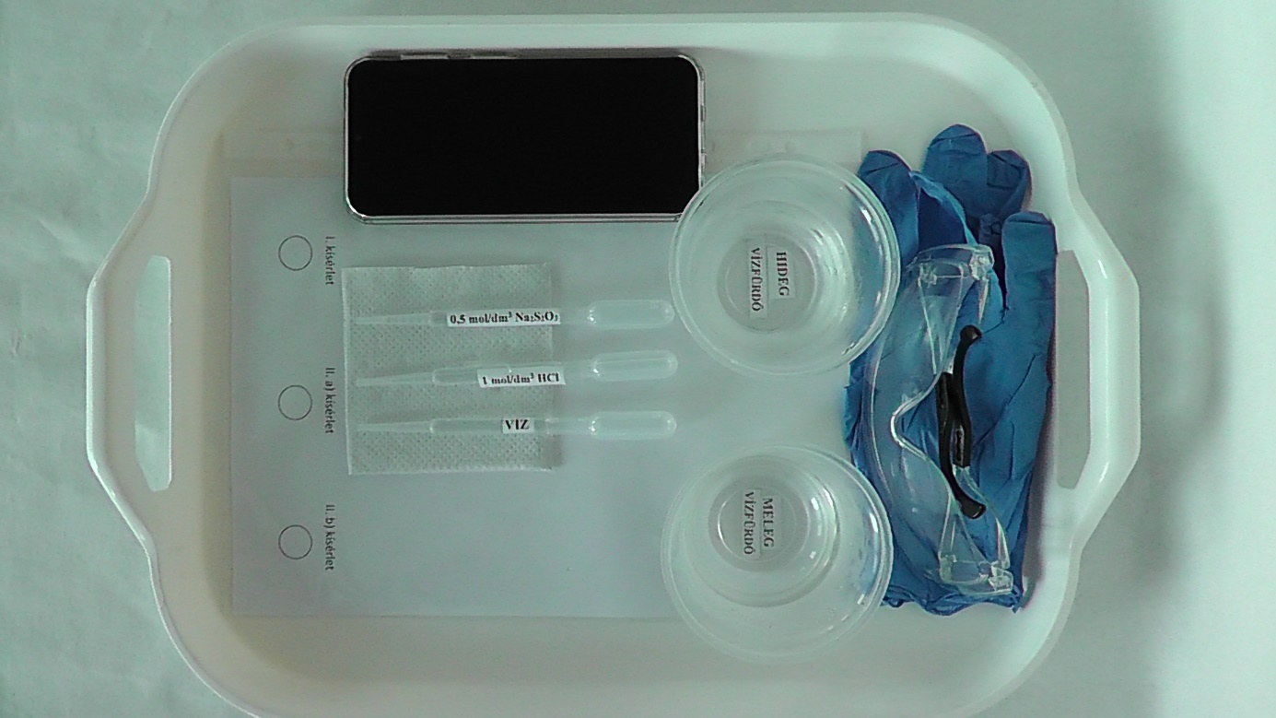
1. ábra: A Pasteur-pipettákba felszívott oldatokkal előkészített tálca

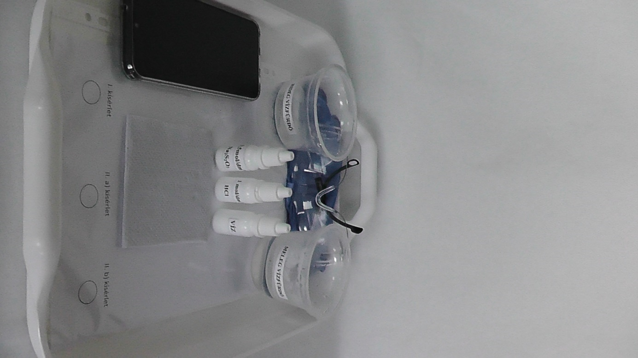
2. ábra: A gyógyszertárban vásárolt kis cseppentős műanyag flakonokba töltött oldatokkal előkészített tálca
- Balesetvédelem
  - Arra kell figyelni, hogy a felhasznált anyagokat a tanulók ne kóstolják meg, illetve ne öntsék magukra vagy egymásra.
  - A felhasznált vegyszerek igen kis mennyisége miatt még osztályszinten is csak nagyon kevés kén-dioxid-gáz keletkezik. Azonban ennek belélegzését is kerülni kell, és ezért a kísérletet jól szellőző helységben (lehetőleg nyitott ablak mellett) kell végezni.

- A vízfürdőkbe helyezett oldatokról készült felvételek az alábbiakban láthatók:
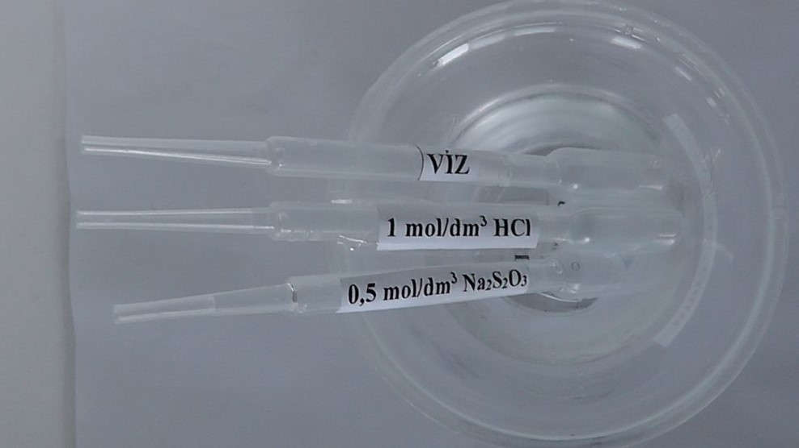
3. ábra: Az oldatokat tartalmazó, vízfürdőbe helyezett Pasteur-pipettákat mutató felvétel
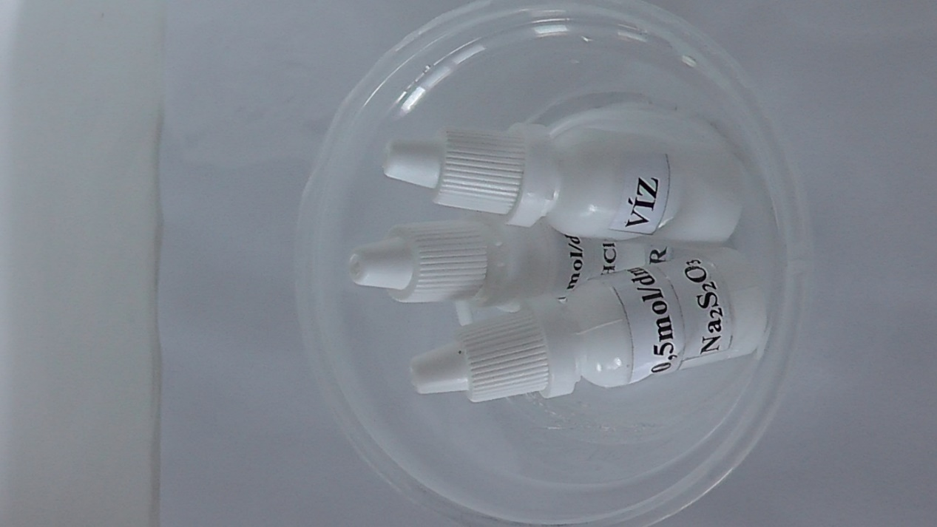
4. ábra: Az oldatokat tartalmazó, vízfürdőbe helyezett kis cseppentős flakonokat mutató felvétel
- A kísérletek eredményei a következő felvételeken láthatók:
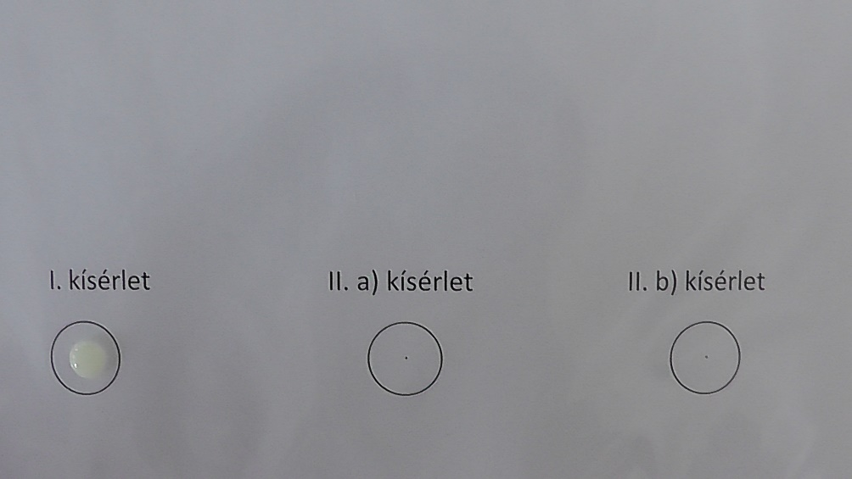
5. ábra: Az I. kísérlet eredményét mutató felvétel
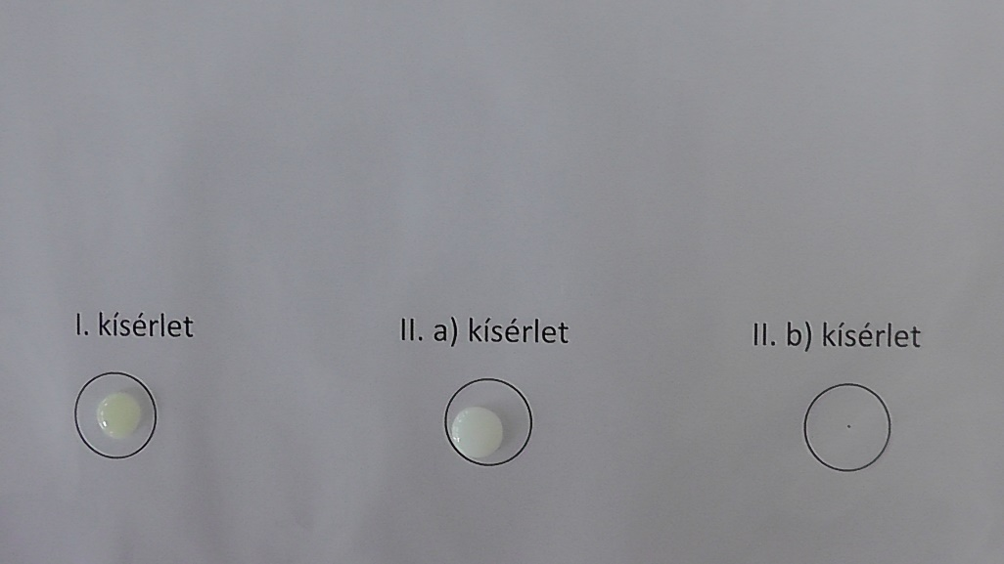
6. ábra: A II. a) kísérlet eredményét mutató felvétel
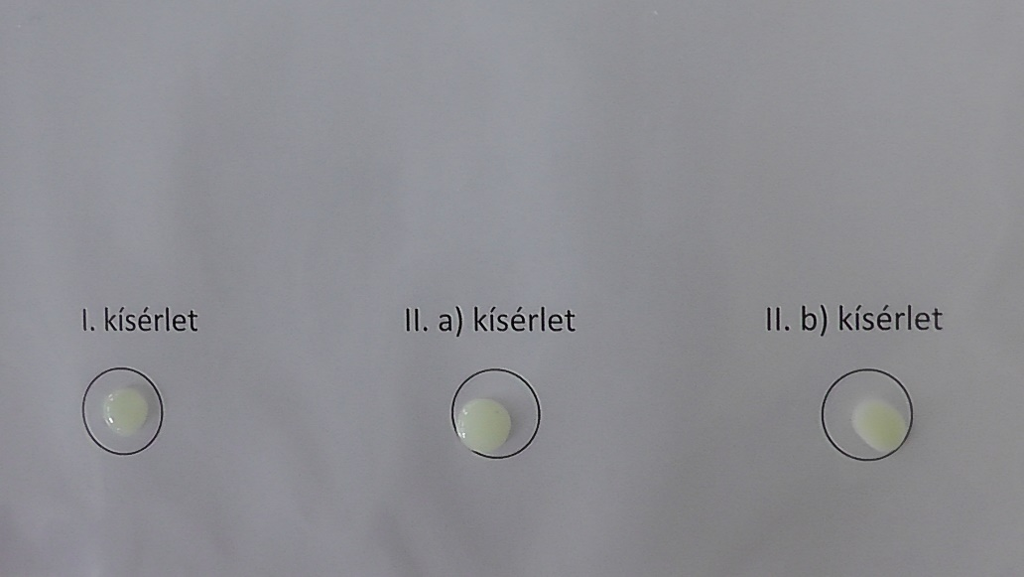
7. ábra: A II. b) kísérlet eredményét mutató felvétel
- Hulladékkezelés
  - A keletkező hulladékok kis mennyisége miatt a genotherm műanyag tasakokat nedves ronggyal le lehet törölni.
  - A genotherm műanyag tasakba helyezés előtt csoportonként 1 db A4 papírra kinyomtatandó ábra a következő oldalon látható. Ez a kísérlet termékeinek letörlése és lemosása után újra felhasználható, ha nem túl sokáig marad rajta a kivált kén.

I. kísérlet II. a) kísérlet II. b) kísérlet
∙
∙
∙

A pillanatragasztó és társai (jelenléti oktatás, 1. típus: receptszerű, tanulói)
Ugye, azt szeretnénk, hogy a pillanatragasztó valóban nagyon gyorsan kössön meg, de a gáztűzhelyben használt földgáz soha ne robbanjon fel? A kémiai folyamatok sebességét tehát mindig a szükségleteinknek megfelelően kell szabályoznunk. Először a vegyészeknek meg kell találniuk, hogy milyen anyagokat kell reagáltatni egymással egy adott célra. Például a pillanatragasztó anyagát, a cianoakrilátot, ami a levegőben lévő vízzel gyorsan, szinte pillanatszerűen reagál, Harry Coover fedezte föl 1942-ben. A reakciók sebességét azonban a reagáló anyagok anyagi minőségén kívül más tényezők is befolyásolják. Sok tragédia következett már be úgy, hogy a lakás légterében figyelmetlenség miatt a földgáz koncentrációja meghaladta az alsó robbanási határt, és egy égő cigarettától vagy egy villanykapcsoló szikrájától a magas hőmérsékleten felrobbant a gázelegy. Ezért most azt fogjuk vizsgálni, hogyan hat a reagáló anyagok koncentrációja és a hőmérséklet a kémiai reakciók sebességére.
ANYAGOK ÉS ESZKÖZÖK: hideg és meleg vízfürdők, Pasteur-pipettában/cseppentős flakonban folyadékok: 1 db cseppentőben 0,5 mol/dm³ koncentrációjú nátrium-tioszulfát-oldat (Na₂S₂O₃-oldat), 1 db cseppentőben 1,0 mol/dm³ koncentrációjú sósav (HCl-oldat), 1 db cseppentőben víz, 1 db műanyag tasakba helyezett, A4 papírra nyomtatott ábra, 1 db mobiltelefon, stopperóra funkcióval
Először is szükségünk van egy közepes sebességgel zajló reakcióra, amelyet a következő kísérletben ismerünk meg.
I. Kísérlet: Tegyétek a Na₂S₂O₃-oldatot és a sósavat tartalmazó cseppentőket a zárt végükkel lefelé a hideg vízfürdőbe (vagy tegyétek az ilyen oldatokat tartalmazó flakonokat a hideg vízfürdőbe). Mikor lehűltek, cseppentsetek a műanyag mappán az „I. kísérlet” feliratú kör közepére 1 csepp Na₂S₂O₃-oldatot, majd arra 1 csepp sósavat (HCl-oldatot). Mérjétek meg a mobiltelefonotok stopperóra funkciójával, hogy mennyi idő telik el addig, amikor már éppen nem látjátok a folyadék alatt a kör közepén lévő pontot. Jegyezzétek föl a tapasztalatokat és magyarázzátok meg a változásokat!
Tapasztalat: Az oldat egy idő után előbb ………………………… színű lett, majd később ……………………….. színűvé vált.
A kör közepén lévő pont …………………………………………… idő múlva nem látható.
Magyarázat: A nátrium-tioszulfát-oldat és a sósav között a következő, rendezendő reakcióegyenlet szerinti
reakció játszódott le. A színt a keletkező …………………….. okozta. A szúrós szagú gáz a …………………………………………
Na₂S₂O₃ + …. HCl → …. NaCl + SO₂ + S + H₂O
II. Kísérlet: A műanyag mappán lévő „II. a) és a II. b)” jelű körökben végezzétek el a következő kísérleteket.

II. a): 1 csepp hideg Na₂S₂O₃-oldat + 1 csepp hideg víz + 1 csepp hideg sósav | II. b): 1 csepp meleg Na₂S₂O₃-oldat + 1 csepp meleg sósav

KÍSÉRLETEK LÉPÉSEI:
II. a):
1. Tegyétek a vizet tartalmazó cseppentőt vagy flakont a hideg vízfürdőbe.
2. A II. a) jelű körbe cseppentsetek 1 csepp hideg Na₂S₂O₃-oldatot.
3. Cseppentsetek rá 1 csepp hideg vizet.
4. Cseppentsetek rá 1 csepp hideg sósavat.
5. Mérjétek meg azt az időt, aminek el kell telnie ahhoz, hogy már ne lássátok a kör közepén lévő pontot.
II. b):
1. Tegyétek Na₂S₂O₃-oldatot és a sósavat tartalmazó cseppentőket vagy flakonokat a meleg vízfürdőbe.
2. A II. b) jelű körbe cseppentsetek 1 csepp meleg Na₂S₂O₃-oldatot.
3. Cseppentsetek rá 1 csepp meleg sósavat.
4. Mérjétek meg azt az időt, aminek el kell telnie ahhoz, hogy már ne lássátok a kör közepén lévő pontot.
A kísérletek elvégzése után írjátok le a tapasztalatokat és magyarázatokat. Vonjátok le a következtetést is.
1. TAPASZTALATOK:
II. a) …………………………………………………………………….………………………………………………………………………………………………
II.b) ……………………………………….……………………………………………………………………………………………………………………………..
2. MAGYARÁZAT:
II. a) ……………………………………………………………………………………………………………………………………………………………………..
…………………………………………………………………………………………………………………………………………………………………………..
II. b) ……………………………………………………………………………………………………………………………………………………………………..
3. KÖVETKEZTETÉS:
II. a) ……………………………………………………………………………………………………………………………………………………………………..
II. b) ……………………………………………………………………………………………………………………………………………………………………..
4. GONDOLKODJUNK!
Tegyük fel, hogy biciklizés közben egy barátotok elesett, és a bőrén keletkezett csúnya horzsolást Betadine oldattal fertőtlenítettétek. A nagy igyekezet során azonban a barna színű Betadine oldatból a barátotok kedvenc világos színű nadrágjára is csöppent. A Betadine-ban lévő jód nem vízoldható, de az interneten az olvasható, hogy a „Betadine oldat …nátrium-tioszulfát-oldattal (fixírsó) eltávolítható”. Szilárd nátrium-tioszulfát a vegyszerboltban olcsón kapható. A kémiai reakció egyenlete: 2 Na₂S₂O₃ + I₂ → Na₂S₄O₆ + 2 NaI. A keletkező termékek színtelenek és vízoldhatók, így a legközelebbi mosással távoznak. Milyen nátrium-tioszulfát-oldatot kell készítenetek a szilárd sóból, ha azt szeretnétek, hogy a barna folt a lehető leggyorsabban eltűnjön a nadrágról? Húzd alá a megfelelő választ!
A) Híg és hideg oldatot. B) Híg és meleg oldatot. C) Tömény és hideg oldatot. D) Tömény és meleg oldatot.

A pillanatragasztó és társai (jelenléti oktatás, 1. típus: receptszerű, tanári)
Kérjük szépen a tanár kollégákat, legyenek szívesek bátorítani a diákjaikat a kísérletezésre azzal, hogy kiemelik a kísérletek fontosságát a természettudományokban, és megdicsérik őket, ha jól gondolkodnak.
Ugye, azt szeretnénk, hogy a pillanatragasztó valóban nagyon gyorsan kössön meg, de a gáztűzhelyben használt földgáz soha ne robbanjon fel? A kémiai folyamatok sebességét tehát mindig a szükségleteinknek megfelelően kell szabályoznunk. Először a vegyészeknek meg kell találniuk, hogy milyen anyagokat kell reagáltatni egymással egy adott célra. Például a pillanatragasztó anyagát, a cianoakrilátot, ami a levegőben lévő vízzel gyorsan, szinte pillanatszerűen reagál, Harry Coover fedezte föl 1942-ben. A reakciók sebességét azonban a reagáló anyagok anyagi minőségén kívül más tényezők is befolyásolják. Sok tragédia következett már be úgy, hogy a lakás légterében figyelmetlenség miatt a földgáz koncentrációja meghaladta az alsó robbanási határt, és egy égő cigarettától vagy egy villanykapcsoló szikrájától a magas hőmérsékleten felrobbant a gázelegy. Ezért most azt fogjuk vizsgálni, hogyan hat a reagáló anyagok koncentrációja és a hőmérséklet a kémiai reakciók sebességére.
ANYAGOK ÉS ESZKÖZÖK: hideg és meleg vízfürdők, Pasteur-pipettában/cseppentős flakonban folyadékok: 1 db cseppentőben 0,5 mol/dm³ koncentrációjú nátrium-tioszulfát-oldat (Na₂S₂O₃-oldat), 1 db cseppentőben 1,0 mol/dm³ koncentrációjú sósav (HCl-oldat), 1 db cseppentőben víz, 1 db műanyag tasakba helyezett, A4 papírra nyomtatott ábra, 1 db mobiltelefon, stopperóra funkcióval
Először is szükségünk van egy közepes sebességgel zajló reakcióra, amelyet a következő kísérletben ismerünk meg.
I. Kísérlet: Tegyétek a Na₂S₂O₃-oldatot és a sósavat tartalmazó cseppentőket a zárt végükkel lefelé a hideg vízfürdőbe (vagy tegyétek az ilyen oldatokat tartalmazó flakonokat a hideg vízfürdőbe). Mikor lehűltek, cseppentsetek a műanyag mappán az „I. kísérlet” feliratú kör közepére 1 csepp Na₂S₂O₃-oldatot, majd arra 1 csepp sósavat (HCl-oldatot). Mérjétek meg a mobiltelefonotok stopperóra funkciójával, hogy mennyi idő telik el addig, amikor már éppen nem látjátok a folyadék alatt a kör közepén lévő pontot. Jegyezzétek föl a tapasztalatokat és magyarázzátok meg a változásokat!
Tapasztalat: Az oldat egy idő után előbb fehér (opálos) színű lett, majd később sárga színűvé vált.
A kör közepén lévő pont kb. 30 s idő múlva nem látható.
Magyarázat: A nátrium-tioszulfát-oldat és a sósav között a következő, rendezendő reakcióegyenlet szerinti
reakció játszódott le. A színt a keletkező kén okozta. A szúrós szagú gáz a kén-dioxid.
Na₂S₂O₃ + 2 HCl → 2 NaCl + SO₂ + S + H₂O
II. Kísérlet: A műanyag mappán lévő „II. a) és a II. b)” jelű körökben végezzétek el a következő kísérleteket.

II. a): 1 csepp hideg Na₂S₂O₃-oldat + 1 csepp hideg víz + 1 csepp hideg sósav | II. b): 1 csepp meleg Na₂S₂O₃-oldat + 1 csepp meleg sósav

KÍSÉRLETEK LÉPÉSEI:
II. a):
1. Tegyétek a vizet tartalmazó cseppentőt vagy flakont a hideg vízfürdőbe.
2. A II. a) jelű körbe cseppentsetek 1 csepp hideg Na₂S₂O₃-oldatot.
3. Cseppentsetek rá 1 csepp hideg vizet.
4. Cseppentsetek rá 1 csepp hideg sósavat.
5. Mérjétek meg azt az időt, aminek el kell telnie ahhoz, hogy már ne lássátok a kör közepén lévő pontot.
II. b):
1. Tegyétek Na₂S₂O₃-oldatot és a sósavat tartalmazó cseppentőket vagy flakonokat a meleg vízfürdőbe.
2. A II. b) jelű körbe cseppentsetek 1 csepp meleg Na₂S₂O₃-oldatot.
3. Cseppentsetek rá 1 csepp meleg sósavat.
4. Mérjétek meg azt az időt, aminek el kell telnie ahhoz, hogy már ne lássátok a kör közepén lévő pontot.
A kísérletek elvégzése után írjátok le a tapasztalatokat és magyarázatokat. Vonjátok le a következtetést is.
1. TAPASZTALATOK:
II. a) A vízzel való hígítás esetében a kör közepén lévő pont kb. 60 s múlva nem látható.
II. b) A meleg oldatok esetében a kör közepén lévő pont kb. 10 s múlva nem látható.
2. MAGYARÁZAT:
II. a) Kisebb koncentráció esetén az adott térben kevesebb részecske van, ezért a részecskék ritkábban ütköznek, így a reakció lassabban játszódik le.
II. b) Magasabb hőmérsékleten több részecskének van akkora energiája, amivel teljesül a folyamat aktiválásienergia-igénye. A részecskék gyorsabban mozognak és gyakrabban is ütköznek. Tehát gyakoribbak a hasznos ütközések.
3. KÖVETKEZTETÉS:
II. a) A koncentráció csökkentésével csökkenthető a reakció sebessége.
II. b) A hőmérséklet növelésével növelhető a reakció sebessége.
4. GONDOLKODJUNK!
Tegyük fel, hogy biciklizés közben egy barátotok elesett, és a bőrén keletkezett csúnya horzsolást Betadine oldattal fertőtlenítettétek. A nagy igyekezet során azonban a barna színű Betadine oldatból a barátotok kedvenc világos színű nadrágjára is csöppent. A Betadine-ban lévő jód nem vízoldható, de az interneten az olvasható, hogy a „Betadine oldat …nátrium-tioszulfát-oldattal (fixírsó) eltávolítható”. Szilárd nátrium-tioszulfát a vegyszerboltban olcsón kapható. A kémiai reakció egyenlete: 2 Na₂S₂O₃ + I₂ → Na₂S₄O₆ + 2 NaI. A keletkező termékek színtelenek és vízoldhatók, így a legközelebbi mosással távoznak. Milyen nátrium-tioszulfát-oldatot kell készítenetek a szilárd sóból, ha azt szeretnétek, hogy a barna folt a lehető leggyorsabban eltűnjön a nadrágról? Húzd alá a megfelelő választ!
A) Híg és hideg oldatot. B) Híg és meleg oldatot. C) Tömény és hideg oldatot. D) Tömény és meleg oldatot.

A pillanatragasztó és társai (jelenléti oktatás, 2. típus: recept+magyarázat, tanulói)
Ugye, azt szeretnénk, hogy a pillanatragasztó valóban nagyon gyorsan kössön meg, de a gáztűzhelyben használt földgáz soha ne robbanjon fel? A kémiai folyamatok sebességét tehát mindig a szükségleteinknek megfelelően kell szabályoznunk. Először a vegyészeknek meg kell találniuk, hogy milyen anyagokat kell reagáltatni egymással egy adott célra. Például a pillanatragasztó anyagát, a cianoakrilátot, ami a levegőben lévő vízzel gyorsan, szinte pillanatszerűen reagál, Harry Coover fedezte föl 1942-ben. A reakciók sebességét azonban a reagáló anyagok anyagi minőségén kívül más tényezők is befolyásolják. Sok tragédia következett már be úgy, hogy a lakás légterében figyelmetlenség miatt a földgáz koncentrációja meghaladta az alsó robbanási határt, és egy égő cigarettától vagy egy villanykapcsoló szikrájától a magas hőmérsékleten felrobbant a gázelegy. Ezért most azt fogjuk vizsgálni, hogyan hat a reagáló anyagok koncentrációja és a hőmérséklet a kémiai reakciók sebességére.
ANYAGOK ÉS ESZKÖZÖK: hideg és meleg vízfürdők, Pasteur-pipettában/cseppentős flakonban folyadékok: 1 db cseppentőben 0,5 mol/dm³ koncentrációjú nátrium-tioszulfát-oldat (Na₂S₂O₃-oldat), 1 db cseppentőben 1,0 mol/dm³ koncentrációjú sósav (HCl-oldat), 1 db cseppentőben víz, 1 db műanyag tasakba helyezett, A4 papírra nyomtatott ábra, 1 db mobiltelefon, stopperóra funkcióval
Először is szükségünk van egy közepes sebességgel zajló reakcióra, amelyet a következő kísérletben ismerünk meg.
I. Kísérlet: Tegyétek a Na₂S₂O₃-oldatot és a sósavat tartalmazó cseppentőket a zárt végükkel lefelé a hideg vízfürdőbe (vagy tegyétek az ilyen oldatokat tartalmazó flakonokat a hideg vízfürdőbe). Mikor lehűltek, cseppentsetek a műanyag mappán az „I. kísérlet” feliratú kör közepére 1 csepp Na₂S₂O₃-oldatot, majd arra 1 csepp sósavat (HCl-oldatot). Mérjétek meg a mobiltelefonotok stopperóra funkciójával, hogy mennyi idő telik el addig, amikor már éppen nem látjátok a folyadék alatt a kör közepén lévő pontot. Jegyezzétek föl a tapasztalatokat és magyarázzátok meg a változásokat!
Tapasztalat: Az oldat egy idő után előbb ………………………… színű lett, majd később ……………………….. színűvé vált.
A kör közepén lévő pont …………………………………………… idő múlva nem látható.
Magyarázat: A nátrium-tioszulfát-oldat és a sósav között a következő, rendezendő reakcióegyenlet szerinti
reakció játszódott le. A színt a keletkező …………………….. okozta. A szúrós szagú gáz a …………………………………………
Na₂S₂O₃ + …. HCl → …. NaCl + SO₂ + S + H₂O
II. Kísérlet: A műanyag mappán lévő „II. a)” és a „II. b)” jelű körökben végezzétek el a következő kísérleteket.

II. a): 1 csepp hideg Na₂S₂O₃-oldat + 1 csepp hideg víz + 1 csepp hideg sósav | II. b): 1 csepp meleg Na₂S₂O₃-oldat + 1 csepp meleg sósav

KÍSÉRLETEK LÉPÉSEI:
II. a):
1. Tegyétek a vizet tartalmazó cseppentőt vagy flakont a hideg vízfürdőbe.
2. A II. a) jelű körbe cseppentsetek 1 csepp hideg Na₂S₂O₃-oldatot.
3. Cseppentsetek rá 1 csepp hideg vizet.
4. Cseppentsetek rá 1 csepp hideg sósavat.
5. Mérjétek meg azt az időt, aminek el kell telnie ahhoz, hogy már ne lássátok a kör közepén lévő pontot.
II. b):
1. Tegyétek Na₂S₂O₃-oldatot és a sósavat tartalmazó cseppentőket vagy flakonokat a meleg vízfürdőbe.
2. A II. b) jelű körbe cseppentsetek 1 csepp meleg Na₂S₂O₃-oldatot.
3. Cseppentsetek rá 1 csepp meleg sósavat.
4. Mérjétek meg azt az időt, aminek el kell telnie ahhoz, hogy már ne lássátok a kör közepén lévő pontot.
A kísérletek elvégzése után írjátok le a tapasztalatokat és magyarázatokat. Vonjátok le a következtetést is.
1. TAPASZTALATOK:
II. a) …………………………………………………………………….………………………………………………………………………………………………
II.b) ……………………………………….……………………………………………………………………………………………………………………………..
2. MAGYARÁZAT:
II. a) ……………………………………………………………………………………………………………………………………………………………………..
…………………………………………………………………………………………………………………………………………………………………………..
II. b) ……………………………………………………………………………………………………………………………………………………………………..
3. KÖVETKEZTETÉS:
II. a) ……………………………………………………………………………………………………………………………………………………………………..
II. b) ……………………………………………………………………………………………………………………………………………………………………..
A valódi tudományban a bizonyítékokat jól megtervezett kísérletekkel gyűjtik. Azért, hogy áltudományos átverésekkel ne vezethessenek félre benneteket, jó, ha megértitek, hogyan kell helyesen megtervezni egy kísérletet. Ennek érdekében válaszoljatok a következő kérdésekre!
4. MIK VOLTAK A FÜGGETLEN VÁLTOZÓK, AMIKET NEKTEK KELLETT VÁLTOZTATNI A KÍSÉRLETEK SORÁN?
EGYSZERRE CSAK EGY TÉNYEZŐT SZABAD VÁLTOZTATNI!
a) ………………………………………………………… b) …………………………………………………………
5. MI VOLT A FÜGGŐ VÁLTOZÓ?
…………………………………………………………
6. HOGYAN TUDTÁTOK VIZSGÁLNI EZT A FÜGGŐ VÁLTOZÓT?
…………………………………………………………………………………………………………………………………………………………………………..
7. EZEK VOLTAK A FELTÉTELEZÉSEK (HIPOTÉZISEK):
II. a) Ha ………………………………………………………………………………… (a független változó a tervezett módon változik),
akkor ………………………………………………………………………………………………… (a függő változó ilyen módon fog változni).
II. b) Ha ………………………………………………………………………………… (a független változó a tervezett módon változik),
akkor ………………………………………………………………………………………………… (a függő változó ilyen módon fog változni).
8. AZ ALÁBBIAK KÖZÜL MELYEK VOLTAK AZOK AZ ÁLLANDÓK, AMELYEKNEK UGYANOLYANOKNAK KELLETT LENNIÜK, MINT AZ I. KÍSÉRLETBEN? Jelöljétek X jellel!
II. a) ☐ Az oldatok térfogata. ☐ Az oldatok koncentrációja.
☐ Az oldatok hőmérséklete. ☐ Az oldatok felcseppentésének sorrendje.
II. b) ☐ Az oldatok térfogata. ☐ Az oldatok koncentrációja.
☐ Az oldatok hőmérséklete. ☐ Az oldatok felcseppentésének sorrendje.
9. GONDOLKODJUNK!
Tegyük fel, hogy biciklizés közben egy barátotok elesett, és a bőrén keletkezett csúnya horzsolást Betadine oldattal fertőtlenítettétek. A nagy igyekezet során azonban a barna színű Betadine oldatból a barátotok kedvenc világos színű nadrágjára is csöppent. A Betadine-ban lévő jód nem vízoldható, de az interneten az olvasható, hogy a „Betadine oldat …nátrium-tioszulfát-oldattal (fixírsó) eltávolítható”. Szilárd nátrium-tioszulfát a vegyszerboltban olcsón kapható. A kémiai reakció egyenlete: 2 Na₂S₂O₃ + I₂ → Na₂S₄O₆ + 2 NaI. A keletkező termékek színtelenek és vízoldhatók, így a legközelebbi mosással távoznak. Milyen nátrium-tioszulfát-oldatot kell készítenetek a szilárd sóból, ha azt szeretnétek, hogy a barna folt a lehető leggyorsabban eltűnjön a nadrágról? Húzd alá a megfelelő választ!
A) Híg és hideg oldatot. B) Híg és meleg oldatot. C) Tömény és hideg oldatot. D) Tömény és meleg oldatot.
A pillanatragasztó és társai (jelenléti oktatás, 2. típus: recept+magyarázat, tanári)
Kérjük szépen a tanár kollégákat, legyenek szívesek bátorítani a diákjaikat a kísérlettervezéssel kapcsolatos kérdések megválaszolására azzal, hogy kiemelik annak hasznosságát, és megdicsérik őket, ha jól gondolkodnak.
Ugye, azt szeretnénk, hogy a pillanatragasztó valóban nagyon gyorsan kössön meg, de a gáztűzhelyben használt földgáz soha ne robbanjon fel? A kémiai folyamatok sebességét tehát mindig a szükségleteinknek megfelelően kell szabályoznunk. Először a vegyészeknek meg kell találniuk, hogy milyen anyagokat kell reagáltatni egymással egy adott célra. Például a pillanatragasztó anyagát, a cianoakrilátot, ami a levegőben lévő vízzel gyorsan, szinte pillanatszerűen reagál, Harry Coover fedezte föl 1942-ben. A reakciók sebességét azonban a reagáló anyagok anyagi minőségén kívül más tényezők is befolyásolják. Sok tragédia következett már be úgy, hogy a lakás légterében figyelmetlenség miatt a földgáz koncentrációja meghaladta az alsó robbanási határt, és egy égő cigarettától vagy egy villanykapcsoló szikrájától a magas hőmérsékleten felrobbant a gázelegy. Ezért most azt fogjuk vizsgálni, hogyan hat a reagáló anyagok koncentrációja és a hőmérséklet a kémiai reakciók sebességére.
ANYAGOK ÉS ESZKÖZÖK: hideg és meleg vízfürdők, Pasteur-pipettában/cseppentős flakonban folyadékok: 1 db cseppentőben 0,5 mol/dm³ koncentrációjú nátrium-tioszulfát-oldat (Na₂S₂O₃-oldat), 1 db cseppentőben 1,0 mol/dm³ koncentrációjú sósav (HCl-oldat), 1 db cseppentőben víz, 1 db műanyag tasakba helyezett, A4 papírra nyomtatott ábra, 1 db mobiltelefon, stopperóra funkcióval
Először is szükségünk van egy közepes sebességgel zajló reakcióra, amelyet a következő kísérletben ismerünk meg.
I. Kísérlet: Tegyétek a Na₂S₂O₃-oldatot és a sósavat tartalmazó cseppentőket a zárt végükkel lefelé a hideg vízfürdőbe (vagy tegyétek az ilyen oldatokat tartalmazó flakonokat a hideg vízfürdőbe). Mikor lehűltek, cseppentsetek a műanyag mappán az „I. kísérlet” feliratú kör közepére 1 csepp Na₂S₂O₃-oldatot, majd arra 1 csepp sósavat (HCl-oldatot). Mérjétek meg a mobiltelefonotok stopperóra funkciójával, hogy mennyi idő telik el addig, amikor már éppen nem látjátok a folyadék alatt a kör közepén lévő pontot. Jegyezzétek föl a tapasztalatokat és magyarázzátok meg a változásokat!
Tapasztalat: Az oldat egy idő után előbb fehér (opálos) színű lett, majd később sárga színűvé vált.
A kör közepén lévő pont kb. 30 s idő múlva nem látható.
Magyarázat: A nátrium-tioszulfát-oldat és a sósav között a következő, rendezendő reakcióegyenlet szerinti
reakció játszódott le. A színt a keletkező kén okozta. A szúrós szagú gáz a kén-dioxid.
Na₂S₂O₃ + 2 HCl → 2 NaCl + SO₂ + S + H₂O
II. Kísérlet: A műanyag mappán lévő „II. a)” és a „II. b)” jelű körökben végezzétek el a következő kísérleteket.

II. a): 1 csepp hideg Na₂S₂O₃-oldat + 1 csepp hideg víz + 1 csepp hideg sósav | II. b): 1 csepp meleg Na₂S₂O₃-oldat + 1 csepp meleg sósav

KÍSÉRLETEK LÉPÉSEI:
II. a):
1. Tegyétek a vizet tartalmazó cseppentőt vagy flakont a hideg vízfürdőbe.
2. A II. a) jelű körbe cseppentsetek 1 csepp hideg Na₂S₂O₃-oldatot.
3. Cseppentsetek rá 1 csepp hideg vizet.
4. Cseppentsetek rá 1 csepp hideg sósavat.
5. Mérjétek meg azt az időt, aminek el kell telnie ahhoz, hogy már ne lássátok a kör közepén lévő pontot.
II. b):
1. Tegyétek Na₂S₂O₃-oldatot és a sósavat tartalmazó cseppentőket vagy flakonokat a meleg vízfürdőbe.
2. A II. b) jelű körbe cseppentsetek 1 csepp meleg Na₂S₂O₃-oldatot.
3. Cseppentsetek rá 1 csepp meleg sósavat.
4. Mérjétek meg azt az időt, aminek el kell telnie ahhoz, hogy már ne lássátok a kör közepén lévő pontot.
A kísérletek elvégzése után írjátok le a tapasztalatokat és magyarázatokat. Vonjátok le a következtetést is.
1. TAPASZTALATOK:
II. a) A vízzel való hígítás esetében a kör közepén lévő pont kb. 60 s múlva nem látható.
II. b) A meleg oldatok esetében a kör közepén lévő pont kb. 10 s múlva nem látható.
2. MAGYARÁZAT:
II. a) Kisebb koncentráció esetén az adott térben kevesebb részecske van, ezért a részecskék ritkábban ütköznek, így a reakció lassabban játszódik le.
II. b) Magasabb hőmérsékleten több részecskének van akkora energiája, amivel teljesül a folyamat aktiválásienergia-igénye. A részecskék gyorsabban mozognak és gyakrabban is ütköznek. Tehát gyakoribbak a hasznos ütközések.
3. KÖVETKEZTETÉS:
II. a) A koncentráció csökkentésével csökkenthető a reakció sebessége.
II. b) A hőmérséklet növelésével növelhető a reakció sebessége.
A valódi tudományban a bizonyítékokat jól megtervezett kísérletekkel gyűjtik. Azért, hogy áltudományos átverésekkel ne vezethessenek félre benneteket, jó, ha megértitek, hogyan kell helyesen megtervezni egy kísérletet. Ennek érdekében válaszoljatok a következő kérdésekre!
4. MIK VOLTAK A FÜGGETLEN VÁLTOZÓK, AMIKET NEKTEK KELLETT VÁLTOZTATNI A KÍSÉRLETEK SORÁN?
EGYSZERRE CSAK EGY TÉNYEZŐT SZABAD VÁLTOZTATNI!
a) A koncentráció. b) A hőmérséklet.
5. MI VOLT A FÜGGŐ VÁLTOZÓ? A reakcióidő.
6. HOGYAN TUDTÁTOK VIZSGÁLNI EZT A FÜGGŐ VÁLTOZÓT?
A kör közepén lévő pont láthatóságának megszűnésével.
7. EZEK VOLTAK A FELTÉTELEZÉSEK (HIPOTÉZISEK):
II. a) Ha a koncentrációt csökkentjük (a független változó a tervezett módon változik), akkor az növeli a reakció lejátszódásához szükséges időt (a függő változó ilyen módon fog változni).
II. b) Ha a hőmérsékletet emeljük (a független változó a tervezett módon változik), akkor az csökkenti a reakció lejátszódásához szükséges időt (a függő változó ilyen módon fog változni).
8. AZ ALÁBBIAK KÖZÜL MELYEK VOLTAK AZOK AZ ÁLLANDÓK, AMELYEKNEK UGYANOLYANOKNAK KELLETT LENNIÜK, MINT AZ I. KÍSÉRLETBEN? Jelöljétek X jellel!
II. a) ☐ Az oldatok térfogata. ☐ Az oldatok koncentrációja.
☒ Az oldatok hőmérséklete. ☐ Az oldatok felcseppentésének sorrendje.
II. b) ☒ Az oldatok térfogata. ☒ Az oldatok koncentrációja.
☐ Az oldatok hőmérséklete. ☐ Az oldatok felcseppentésének sorrendje.
9. GONDOLKODJUNK!
Tegyük fel, hogy biciklizés közben egy barátotok elesett, és a bőrén keletkezett csúnya horzsolást Betadine oldattal fertőtlenítettétek. A nagy igyekezet során azonban a barna színű Betadine oldatból a barátotok kedvenc világos színű nadrágjára is csöppent. A Betadine-ban lévő jód nem vízoldható, de az interneten az olvasható, hogy a „Betadine oldat …nátrium-tioszulfát-oldattal (fixírsó) eltávolítható”. Szilárd nátrium-tioszulfát a vegyszerboltban olcsón kapható. A kémiai reakció egyenlete: 2 Na₂S₂O₃ + I₂ → Na₂S₄O₆ + 2 NaI. A keletkező termékek színtelenek és vízoldhatók, így a legközelebbi mosással távoznak. Milyen nátrium-tioszulfát-oldatot kell készítenetek a szilárd sóból, ha azt szeretnétek, hogy a barna folt a lehető leggyorsabban eltűnjön a nadrágról? Húzd alá a megfelelő választ!
A) Híg és hideg oldatot. B) Híg és meleg oldatot. C) Tömény és hideg oldatot. D) Tömény és meleg oldatot.

A pillanatragasztó és társai (jelenléti oktatás, 3. típus: kísérlettervező, tanulói)
Ugye, azt szeretnénk, hogy a pillanatragasztó valóban nagyon gyorsan kössön meg, de a gáztűzhelyben használt földgáz soha ne robbanjon fel? A kémiai folyamatok sebességét tehát mindig a szükségleteinknek megfelelően kell szabályoznunk. Először a vegyészeknek meg kell találniuk, hogy milyen anyagokat kell reagáltatni egymással egy adott célra. Például a pillanatragasztó anyagát, a cianoakrilátot, ami a levegőben lévő vízzel gyorsan, szinte pillanatszerűen reagál, Harry Coover fedezte föl 1942-ben. A reakciók sebességét azonban a reagáló anyagok anyagi minőségén kívül más tényezők is befolyásolják. Sok tragédia következett már be úgy, hogy a lakás légterében figyelmetlenség miatt a földgáz koncentrációja meghaladta az alsó robbanási határt, és egy égő cigarettától vagy egy villanykapcsoló szikrájától a magas hőmérsékleten felrobbant a gázelegy. Ezért most azt fogjuk vizsgálni, hogyan hat a reagáló anyagok koncentrációja és a hőmérséklet a kémiai reakciók sebességére.
ANYAGOK ÉS ESZKÖZÖK: hideg és meleg vízfürdők, Pasteur-pipettában/cseppentős flakonban folyadékok: 1 db cseppentőben 0,5 mol/dm³ koncentrációjú nátrium-tioszulfát-oldat (Na₂S₂O₃-oldat), 1 db cseppentőben 1,0 mol/dm³ koncentrációjú sósav (HCl-oldat), 1 db cseppentőben víz, 1 db műanyag tasakba helyezett, A4 papírra nyomtatott ábra, 1 db mobiltelefon, stopperóra funkcióval
Először is szükségünk van egy közepes sebességgel zajló reakcióra, amelyet a következő kísérletben ismerünk meg.
I. Kísérlet: Tegyétek a Na₂S₂O₃-oldatot és a sósavat tartalmazó cseppentőket a zárt végükkel lefelé a hideg vízfürdőbe (vagy tegyétek az ilyen oldatokat tartalmazó flakonokat a hideg vízfürdőbe). Mikor lehűltek, cseppentsetek a műanyag mappán az „I. kísérlet” feliratú kör közepére 1 csepp Na₂S₂O₃-oldatot, majd arra 1 csepp sósavat (HCl-oldatot). Mérjétek meg a mobiltelefonotok stopperóra funkciójával, hogy mennyi idő telik el addig, amikor már éppen nem látjátok a folyadék alatt a kör közepén lévő pontot. Jegyezzétek föl a tapasztalatokat és magyarázzátok meg a változásokat!
Tapasztalat: Az oldat egy idő után előbb ………………………… színű lett, majd később ……………………….. színűvé vált.
A kör közepén lévő pont …………………………………………… idő múlva nem látható.
Magyarázat: A nátrium-tioszulfát-oldat és a sósav között a következő, rendezendő reakcióegyenlet szerinti
reakció játszódott le. A színt a keletkező …………………….. okozta. A szúrós szagú gáz a …………………………………………
Na₂S₂O₃ + …. HCl → …. NaCl + SO₂ + S + H₂O
A valódi tudományban a bizonyítékokat jól megtervezett kísérletekkel gyűjtik. Azért, hogy áltudományos átverésekkel ne vezethessenek félre benneteket, jó, ha megértitek, hogyan kell helyesen megtervezni egy kísérletet. A következő kérdésekre adott válaszaitok segítenek ebben.
II. Kísérlet: Használjátok az I. Kísérletet kontrollkísérletként, amelynek tapasztalataihoz a következő két kísérlet tapasztalatait hasonlítjátok! Hogyan tudnátok a meglévő anyagokkal és eszközökkel
a) lassítani a II. a) jelű körben az I. Kísérletben megismert reakciót?
b) gyorsítani a II. a) jelű körben az I. Kísérletben megismert reakciót?
1. MIK A FÜGGETLEN VÁLTOZÓK, AMELYEKET NEKTEK KELL VÁLTOZTATNI A KÍSÉRLETEK SORÁN?
(EGYSZERRE CSAK EGY TÉNYEZŐT SZABAD VÁLTOZTATNI!)
a) ………………………………………………………… b) …………………………………………………………
2. MI A FÜGGŐ VÁLTOZÓ? …………………………………………………………
3. HOGYAN TUDJÁTOK VIZSGÁLNI EZT A FÜGGŐ VÁLTOZÓT?
…………………………………………………………………………………………………………………………………………………………………………..
4. FELTÉTELEZÉSEK (HIPOTÉZISEK):
II. a) Ha ………………………………………………………………………………… (a független változó a tervezett módon változik),
akkor ………………………………………………………………………………………………… (a függő változó ilyen módon fog változni).
II. b) Ha ………………………………………………………………………………… (a független változó a tervezett módon változik),
akkor ………………………………………………………………………………………………… (a függő változó ilyen módon fog változni).
5. HOGYAN VÁLTOZHATNAK A FÜGGETLEN VÁLTOZÓK? Tervezzétek meg, milyen folyadékokat és milyen sorrendben kell cseppenteni a műanyag tasakban lévő lapra rajzolt, és a következő módon megjelölt körökbe!
II. a): | II. b):
Hány csoport végezte el összesen az osztályban? | Hány csoport végezte el összesen az osztályban?
6. AZ ALÁBBIAK KÖZÜL MELYEK LESZNEK AZOK AZ ÁLLANDÓK, AMELYEKNEK UGYANOLYANOKNAK KELL LENNIE, MINT AZ I. KÍSÉRLETBEN (AZAZ A KONTROLLKÍSÉRLETBEN)? Jelöljétek X jellel!
II. a) ☐ Az oldatok térfogata. ☐ Az oldatok koncentrációja.
☐ Az oldatok hőmérséklete. ☐ Az oldatok felcseppentésének sorrendje.
II. b) ☐ Az oldatok térfogata. ☐ Az oldatok koncentrációja.
☐ Az oldatok hőmérséklete. ☐ Az oldatok felcseppentésének sorrendje.
7. A KÍSÉRLETEK LÉPÉSEI:
II. a): 1. Tegyétek ………………………………………………………. cseppentőt vagy flakont a ……………………………. vízfürdőbe.
2. A II. a) jelű körbe cseppentsetek ……………………………………………………………………………………………………………..
3. Cseppentsetek rá ……………………………………………………………………………………………………………………………….…..
4. Cseppentsetek rá …………………………………………………………………………………………………………………………………..
5. Mérjétek meg …………………………………………………………………………………………………………………………..……………..
II. b): 1. Tegyétek a ………………………………………………………………………………………………… a …………………..… vízfürdőbe.
2. A II. b) jelű körbe cseppentsetek ………………………………………………………………………………………………….…………
3. Cseppentsetek rá ……………………………………………………………………………………………………………………………….…..
4. Mérjétek meg …………………………………………………………………………………………………………………………….………….
A kísérletek elvégzése után írjátok le a tapasztalatokat és magyarázatokat. Vonjátok le a következtetést is!
8. TAPASZTALATOK:
II. a) …………………………………………………………………….…. II.b) ……………………………………….……………………………………………
9. MAGYARÁZAT:
II. a) ……………………………………………………………………………………………………………………………………………………………………..
…………………………………………………………………………………………………………………………………………………………………………..
II. b) ……………………………………………………………………………………………………………………………………………………………………..
10. KÖVETKEZTETÉS:
II. a) ……………………………………………………………………………………………………………………………………………………………………..
II. b) ……………………………………………………………………………………………………………………………………………………………………..
11. GONDOLKODJUNK! Tegyük fel, hogy biciklizés közben egy barátotok elesett, és a bőrén keletkezett csúnya horzsolást Betadine oldattal fertőtlenítettétek. A nagy igyekezet során azonban a barna színű Betadine oldatból a barátotok kedvenc világos színű nadrágjára is csöppent. A Betadine-ban lévő jód nem vízoldható, de az interneten az olvasható, hogy a „Betadine oldat …nátrium-tioszulfát-oldattal (fixírsó) eltávolítható”. Szilárd nátrium-tioszulfát a vegyszerboltban olcsón kapható. A kémiai reakció egyenlete:
2 Na₂S₂O₃ + I₂ → Na₂S₄O₆ + 2 NaI. A keletkező termékek színtelenek és vízoldhatók, így a legközelebbi mosással távoznak. Milyen nátrium-tioszulfát-oldatot kell készítenetek a szilárd sóból, ha azt szeretnétek, hogy a barna folt a lehető leggyorsabban eltűnjön a nadrágról? Húzd alá a megfelelő választ!
A) Híg és hideg oldatot. B) Híg és meleg oldatot. C) Tömény és hideg oldatot. D) Tömény és meleg oldatot.
A pillanatragasztó és társai (jelenléti oktatás, 3. típus: kísérlettervező, tanári)
Kérjük szépen a tanár kollégákat, legyenek szívesek bátorítani a diákjaikat a kísérlettervezéssel kapcsolatos kérdések megválaszolására azzal, hogy kiemelik annak hasznosságát, és megdicsérik őket, ha jól gondolkodnak.
Ugye, azt szeretnénk, hogy a pillanatragasztó valóban nagyon gyorsan kössön meg, de a gáztűzhelyben használt földgáz soha ne robbanjon fel? A kémiai folyamatok sebességét tehát mindig a szükségleteinknek megfelelően kell szabályoznunk. Először a vegyészeknek meg kell találniuk, hogy milyen anyagokat kell reagáltatni egymással egy adott célra. Például a pillanatragasztó anyagát, a cianoakrilátot, ami a levegőben lévő vízzel gyorsan, szinte pillanatszerűen reagál, Harry Coover fedezte föl 1942-ben. A reakciók sebességét azonban a reagáló anyagok anyagi minőségén kívül más tényezők is befolyásolják. Sok tragédia következett már be úgy, hogy a lakás légterében figyelmetlenség miatt a földgáz koncentrációja meghaladta az alsó robbanási határt, és egy égő cigarettától vagy egy villanykapcsoló szikrájától a magas hőmérsékleten felrobbant a gázelegy. Ezért most azt fogjuk vizsgálni, hogyan hat a reagáló anyagok koncentrációja és a hőmérséklet a kémiai reakciók sebességére.
ANYAGOK ÉS ESZKÖZÖK: hideg és meleg vízfürdők, Pasteur-pipettában/cseppentős flakonban folyadékok: 1 db cseppentőben 0,5 mol/dm³ koncentrációjú nátrium-tioszulfát-oldat (Na₂S₂O₃-oldat), 1 db cseppentőben 1,0 mol/dm³ koncentrációjú sósav (HCl-oldat), 1 db cseppentőben víz, 1 db műanyag tasakba helyezett, A4 papírra nyomtatott ábra, 1 db mobiltelefon, stopperóra funkcióval
Először is szükségünk van egy közepes sebességgel zajló reakcióra, amelyet a következő kísérletben ismerünk meg.
I. Kísérlet: Tegyétek a Na₂S₂O₃-oldatot és a sósavat tartalmazó cseppentőket a zárt végükkel lefelé a hideg vízfürdőbe (vagy tegyétek az ilyen oldatokat tartalmazó flakonokat a hideg vízfürdőbe). Mikor lehűltek, cseppentsetek a műanyag mappán az „I. kísérlet” feliratú kör közepére 1 csepp Na₂S₂O₃-oldatot, majd arra 1 csepp sósavat (HCl-oldatot). Mérjétek meg a mobiltelefonotok stopperóra funkciójával, hogy mennyi idő telik el addig, amikor már éppen nem látjátok a folyadék alatt a kör közepén lévő pontot. Jegyezzétek föl a tapasztalatokat és magyarázzátok meg a változásokat!
Tapasztalat: Az oldat egy idő után előbb fehér (opálos) színű lett, majd később sárga színűvé vált.
A kör közepén lévő pont kb. 30 s idő múlva nem látható.
Magyarázat: A nátrium-tioszulfát-oldat és a sósav között a következő, rendezendő reakcióegyenlet szerinti
reakció játszódott le. A színt a keletkező kén okozta. A szúrós szagú gáz a kén-dioxid.
Na₂S₂O₃ + 2 HCl → 2 NaCl + SO₂ + S + H₂O
A valódi tudományban a bizonyítékokat jól megtervezett kísérletekkel gyűjtik. Azért, hogy áltudományos átverésekkel ne vezethessenek félre benneteket, jó, ha megértitek, hogyan kell helyesen megtervezni egy kísérletet. A következő kérdésekre adott válaszaitok segítenek ebben.
II. Kísérlet: Használjátok az I. Kísérletet kontrollkísérletként, amelynek tapasztalataihoz a következő két kísérlet tapasztalatait hasonlítjátok! Hogyan tudnátok a meglévő anyagokkal és eszközökkel
a) lassítani a II. a) jelű körben az I. Kísérletben megismert reakciót?
b) gyorsítani a II. a) jelű körben az I. Kísérletben megismert reakciót?
1. MIK A FÜGGETLEN VÁLTOZÓK, AMELYEKET NEKTEK KELL VÁLTOZTATNI A KÍSÉRLETEK SORÁN?
(EGYSZERRE CSAK EGY TÉNYEZŐT SZABAD VÁLTOZTATNI!)
a) A koncentráció. b) A hőmérséklet.
2. MI A FÜGGŐ VÁLTOZÓ? A reakcióidő.
3. HOGYAN TUDJÁTOK VIZSGÁLNI EZT A FÜGGŐ VÁLTOZÓT?
A kör közepén lévő pont láthatóságának megszűnésével.
4. FELTÉTELEZÉSEK (HIPOTÉZISEK):
II. a) Ha a koncentrációt csökkentjük (a független változó a tervezett módon változik), akkor az növeli a reakció lejátszódásához szükséges időt (a függő változó ilyen módon fog változni).
II. b) Ha a hőmérsékletet emeljük (a független változó a tervezett módon változik), akkor az csökkenti a reakció lejátszódásához szükséges időt (a függő változó ilyen módon fog változni).
5. HOGYAN VÁLTOZHATNAK A FÜGGETLEN VÁLTOZÓK? Tervezzétek meg, milyen folyadékokat és milyen sorrendben kell cseppenteni a műanyag tasakban lévő lapra rajzolt, és a következő módon megjelölt körökbe!

II. a): 1 csepp hideg Na₂S₂O₃-oldat + 1 csepp hideg víz + 1 csepp hideg sósav | II. b): 1 csepp meleg Na₂S₂O₃-oldat + 1 csepp meleg sósav
Hány csoport végezte el összesen az osztályban? | Hány csoport végezte el összesen az osztályban?
6. AZ ALÁBBIAK KÖZÜL MELYEK LESZNEK AZOK AZ ÁLLANDÓK, AMELYEKNEK UGYANOLYANOKNAK KELL LENNIE, MINT AZ I. KÍSÉRLETBEN (AZAZ A KONTROLLKÍSÉRLETBEN)? Jelöljétek X jellel!
II. a) ☐ Az oldatok térfogata. ☐ Az oldatok koncentrációja.
☒ Az oldatok hőmérséklete. ☐ Az oldatok felcseppentésének sorrendje.
II. b) ☒ Az oldatok térfogata. ☒ Az oldatok koncentrációja.
☐ Az oldatok hőmérséklete. ☐ Az oldatok felcseppentésének sorrendje.
7. A KÍSÉRLETEK LÉPÉSEI:
II. a): 1. Tegyétek a vizet tartalmazó cseppentőt vagy flakont a hideg vízfürdőbe.
2. A II. a) jelű körbe cseppentsetek 1 csepp hideg Na₂S₂O₃-oldatot.
3. Cseppentsetek rá 1 csepp hideg vizet.
4. Cseppentsetek rá 1 csepp hideg sósavat.
5. Mérjétek meg azt az időt, aminek el kell telnie ahhoz, hogy már ne lássátok a kör közepén lévő pontot.
II. b): 1. Tegyétek a Na₂S₂O₃-oldatot és a sósavat tartalmazó cseppentőket vagy flakonokat a meleg vízfürdőbe.
2. A II. b) jelű körbe cseppentsetek 1 csepp meleg Na₂S₂O₃-oldatot.
3. Cseppentsetek rá 1 csepp meleg sósavat.
4. Mérjétek meg azt az időt, aminek el kell telnie ahhoz, hogy már ne lássátok a kör közepén lévő pontot.
A kísérletek elvégzése után írjátok le a tapasztalatokat és magyarázatokat. Vonjátok le a következtetést is!
8. TAPASZTALATOK:
II. a) A vízzel való hígítás esetében a kör közepén lévő pont kb. 60 s múlva nem látható.
II. b) A meleg oldatok esetében a kör közepén lévő pont kb. 10 s múlva nem látható.
9. MAGYARÁZAT:
II. a) Kisebb koncentráció esetén az adott térben kevesebb részecske van, ezért a részecskék ritkábban ütköznek, így a reakció lassabban játszódik le.
II. b) Magasabb hőmérsékleten több részecskének van akkora energiája, amivel teljesül a folyamat aktiválásienergia-igénye. A részecskék gyorsabban mozognak és gyakrabban is ütköznek. Tehát gyakoribbak a hasznos ütközések.
10. KÖVETKEZTETÉS:
II. a) A koncentráció csökkentésével csökkenthető a reakció sebessége.
II. b) A hőmérséklet növelésével növelhető a reakció sebessége.
11. GONDOLKODJUNK! Tegyük fel, hogy biciklizés közben egy barátotok elesett, és a bőrén keletkezett csúnya horzsolást Betadine oldattal fertőtlenítettétek. A nagy igyekezet során azonban a barna színű Betadine oldatból a barátotok kedvenc világos színű nadrágjára is csöppent. A Betadine-ban lévő jód nem vízoldható, de az interneten az olvasható, hogy a „Betadine oldat …nátrium-tioszulfát-oldattal (fixírsó) eltávolítható”. Szilárd nátrium-tioszulfát a vegyszerboltban olcsón kapható. A kémiai reakció egyenlete:
2 Na₂S₂O₃ + I₂ → Na₂S₄O₆ + 2 NaI. A keletkező termékek színtelenek és vízoldhatók, így a legközelebbi mosással távoznak. Milyen nátrium-tioszulfát-oldatot kell készítenetek a szilárd sóból, ha azt szeretnétek, hogy a barna folt a lehető leggyorsabban eltűnjön a nadrágról? Húzd alá a megfelelő választ!
A) Híg és hideg oldatot. B) Híg és meleg oldatot. C) Tömény és hideg oldatot. D) Tömény és meleg oldatot.
A pillanatragasztó és társai
(15. feladatlap, 1. típus: otthoni, receptszerű, tanulói)
Ugye, azt szeretnénk, hogy a pillanatragasztó valóban nagyon gyorsan kössön meg, de a gáztűzhelyben használt földgáz soha ne robbanjon fel? A kémiai folyamatok sebességét tehát mindig a szükségleteinknek megfelelően kell szabályoznunk. Először a vegyészeknek meg kell találniuk, hogy milyen anyagokat kell reagáltatni egymással egy adott célra. Például a pillanatragasztó anyagát, a cianoakrilátot, ami a levegőben lévő vízzel gyorsan, szinte pillanatszerűen reagál, Harry Coover fedezte föl 1942-ben. A reakciók sebességét azonban a reagáló anyagok anyagi minőségén kívül más tényezők is befolyásolják. Sok tragédia következett már be úgy, hogy a lakás légterében figyelmetlenség miatt a földgáz koncentrációja meghaladta az alsó robbanási határt, és egy égő cigarettától vagy egy villanykapcsoló szikrájától a magas hőmérsékleten felrobbant a gázelegy. Ezért most azt fogjuk vizsgálni, hogyan hat a reagáló anyagok koncentrációja és a hőmérséklet a kémiai reakciók sebességére.
ANYAGOK ÉS ESZKÖZÖK:
- egy pohárban hideg (jeges) vízfürdő
- egy pohárban meleg (kb. 60 °C hőmérsékletű) vízfürdő (elektromos vízforralóban melegítve – nem szükséges hozzá hőmérő, csak az a fontos, hogy jó meleg legyen, de ne forrázza le vele magát senki)
- 2 db 300-500 ml térfogatú befőttesüveg az oldatok elkészítéséhez, illetve tárolásához
- 1 db teáskanál és 1 db evőkanál az oldatok elkészítéséhez
- (1 db konyhai mérleg, de helyettesíthető teáskanállal)
- 1 db konyhai mérőedény
- 3 db feliratozott szemcseppentőben vagy kis cseppentős flakonban a következő folyadékok:
  - 1 db cseppentőben vagy flakonban kb. 0,5 mol/dm³ koncentrációjú nátrium-tioszulfát-oldat (Na₂S₂O₃-oldat)
  - 1 db cseppentőben vagy flakonban kb. 1,0 mol/dm³ koncentrációjú sósav (HCl-oldat)
  - 1 db cseppentőben vagy flakonban víz
- 1 db genotherm színtelen műanyag mappába helyezett, A4 papírra kinyomtatandó ábra (ld. a nyomtatásra kész változatot az „Előkészítés” fejezet után)
- 1 db mobiltelefon, stopperóra funkcióval
- tálca
- védőszemüveg
- védőkesztyű
- Előkészítés:
- A Na₂S₂O₃·5H₂O beszerezhető vegyszerboltokban, pl.: Kapcsolat - AZÚR Vegyszerbolt (azurvegyszer.hu), 100 g Na₂S₂O₃·5H₂O ára 2023. 07. 21-én 500 Ft volt. Ez nagyon sok kísérlethez elég, így célszerű másokkal közösen megvásárolni.
- A kb. 0,5 mol/dm³ koncentrációjú nátrium-tioszulfát-oldat készítése: konyhai mérleggel kimért 12 g (vagy 2 csapott teáskanál) Na₂S₂O₃·5H₂O-ot (ld. a mellékelt fényképet) kell kevés vízben kevergetve feloldani, és vízzel kiegészíteni az oldatot egy konyhai mérőedényben 100 cm³ végtérfogatra, majd újra elkeverni.
- Egy konyhai mérőedénnyel kimért kb. 50 cm³ 20%-os sósavat kell lassan, kevergetés közben (védőkesztyű és védőszemüveg használata mellett) kb. 250 cm³ vízbe önteni, vagy 10%-os sósavból kb. 100 cm³-t kell elegyíteni a fent leírt módon 200 cm³ vízzel. Az oldatokat a feliratozott szemcseppentőkbe kell felszívni a poharakból, vagy egy tiszta konyhai mérőedényből óvatosan beletölteni a kis cseppentős műanyag flakonokba.
- A kísérleteket vízszintes felületen kell végezni, mert a cseppek könnyen elgurulnak a műanyag mappán.
- Az oldatok készítéséhez szükséges anyagokról és eszközökről készített fénykép:
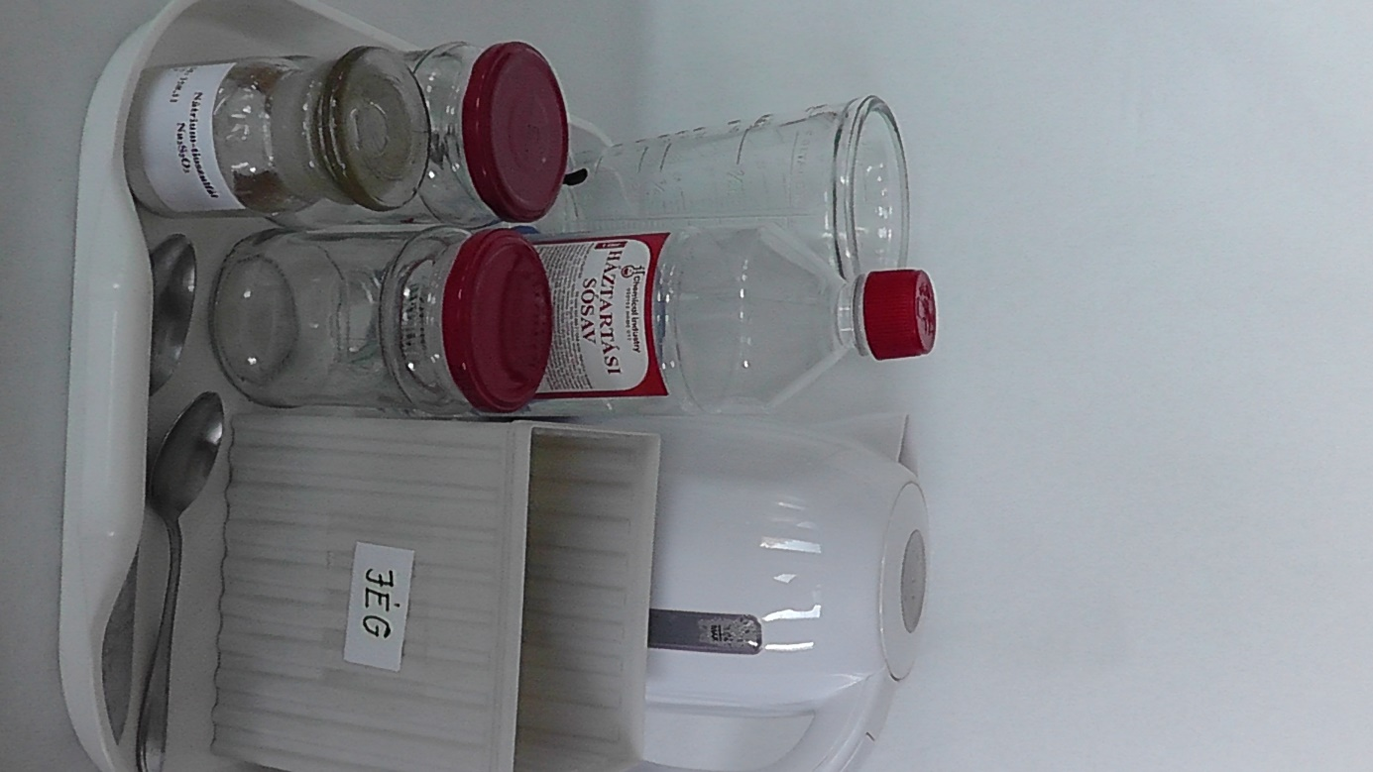

- Balesetvédelem
  - A háztartási sósav erősen maró, korrozív hatású. Ezért kizárólag gumikesztyűben és (védő)szemüvegben szabad dolgozni vele.
  - Sav vízzel való elegyítésekor mindig vékony sugárban és lassan, kevergetés közben kell a savat a vízbe önteni.
  - A felhasznált vegyszerek igen kis mennyisége miatt csak nagyon kevés kén-dioxid-gáz keletkezik. Azonban ennek belélegzését is kerülni kell, és ezért a kísérletet jól szellőző helységben (lehetőleg nyitott ablak mellett) kell végezni.

- Hulladékkezelés
  - A kísérlet termékeinek letörlése és vízzel való lemosása után a genotherm műanyag tasak újra felhasználható, ha nem túl sokáig maradnak rajta a kísérlet termékei.
  - A maradék sósav vízkőoldásra használható.

- A kísérletekhez kétféle lehetséges módon előkészített eszközökről és anyagokról készített fényképek:
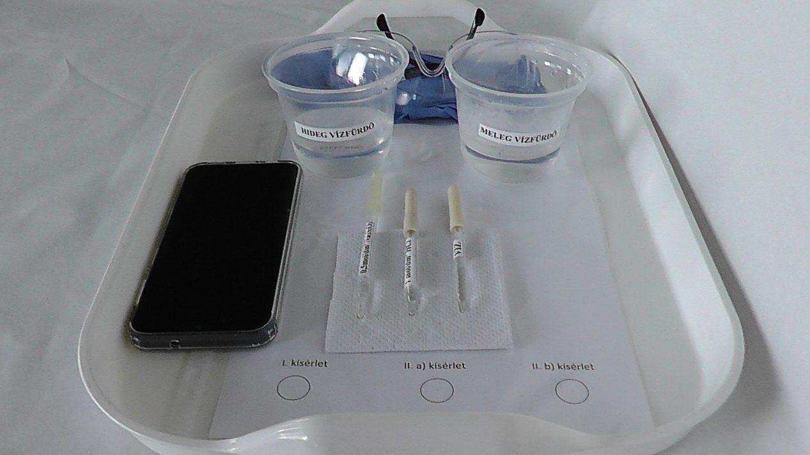
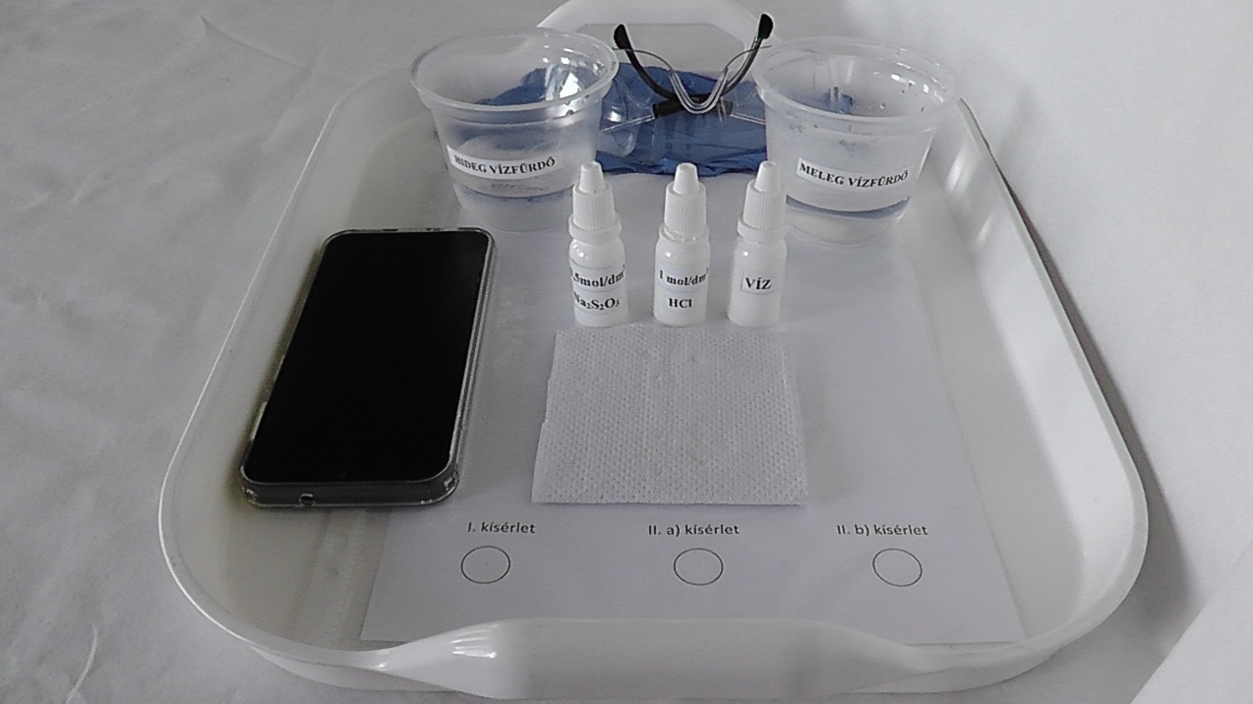
- A genotherm műanyag mappába helyezett, A4 papírra kinyomtatandó ábra a következő oldalon található.

I. kísérlet II. a) kísérlet II. b) kísérlet
∙
∙
∙

Először is szükségünk van egy közepes sebességgel zajló reakcióra, amelyet a következő kísérletben ismerünk meg.
I. Kísérlet: Tegyétek a Na₂S₂O₃-oldatot és a sósavat tartalmazó cseppentőket a zárt végükkel lefelé a hideg vízfürdőbe (vagy tegyétek az ilyen oldatokat tartalmazó flakonokat a hideg vízfürdőbe). Mikor lehűltek, cseppentsetek a műanyag mappán az „I. kísérlet” feliratú kör közepére 1 csepp Na₂S₂O₃-oldatot, majd arra 1 csepp sósavat (HCl-oldatot). Mérjétek meg a mobiltelefonotok stopperóra funkciójával, hogy mennyi idő telik el addig, amikor már éppen nem látjátok a folyadék alatt a kör közepén lévő pontot. Jegyezzétek föl a tapasztalatokat és magyarázzátok meg a változásokat!
Tapasztalat: Az oldat egy idő után előbb ………………………… színű lett, majd később ……………………….. színűvé vált.
A kör közepén lévő pont …………………………………………… idő múlva nem látható.
Magyarázat: A nátrium-tioszulfát-oldat és a sósav között a következő, rendezendő reakcióegyenlet szerinti
reakció játszódott le. A színt a keletkező …………………….. okozta. A szúrós szagú gáz a …………………………………………
Na₂S₂O₃ + …. HCl → …. NaCl + SO₂ + S + H₂O
II. Kísérlet: A műanyag mappán lévő „II. a) és a II. b)” jelű körökben végezzétek el a következő kísérleteket.

II. a): 1 csepp hideg Na₂S₂O₃-oldat + 1 csepp hideg víz + 1 csepp hideg sósav | II. b): 1 csepp meleg Na₂S₂O₃-oldat + 1 csepp meleg sósav

KÍSÉRLETEK LÉPÉSEI:
II. a):
1. Tegyétek a vizet tartalmazó cseppentőt vagy flakont a hideg vízfürdőbe.
2. A II. a) jelű körbe cseppentsetek 1 csepp hideg Na₂S₂O₃-oldatot.
3. Cseppentsetek rá 1 csepp hideg vizet.
4. Cseppentsetek rá 1 csepp hideg sósavat.
5. Mérjétek meg azt az időt, aminek el kell telnie ahhoz, hogy már ne lássátok a kör közepén lévő pontot.
II. b):
1. Tegyétek Na₂S₂O₃-oldatot és a sósavat tartalmazó cseppentőket vagy flakonokat a meleg vízfürdőbe.
2. A II. b) jelű körbe cseppentsetek 1 csepp meleg Na₂S₂O₃-oldatot.
3. Cseppentsetek rá 1 csepp meleg sósavat.
4. Mérjétek meg azt az időt, aminek el kell telnie ahhoz, hogy már ne lássátok a kör közepén lévő pontot.
A kísérletek elvégzése után írjátok le a tapasztalatokat és magyarázatokat. Vonjátok le a következtetést is.
1. TAPASZTALATOK ÉS FÉNYKÉPEK:
II. a) …………………………………………………………………….………………………………………………………………………………………………
II. b) ……………………………………….…………………………………………………………………………………………………………………………….

2. MAGYARÁZAT:
II. a) ……………………………………………………………………………………………………………………………………………………………………..
…………………………………………………………………………………………………………………………………………………………………………..
II. b) ……………………………………………………………………………………………………………………………………………………………………..
3. KÖVETKEZTETÉS:
II. a) ……………………………………………………………………………………………………………………………………………………………………..
II. b) ……………………………………………………………………………………………………………………………………………………………………..
4. GONDOLKODJUNK!
Tegyük fel, hogy biciklizés közben egy barátotok elesett, és a bőrén keletkezett csúnya horzsolást Betadine oldattal fertőtlenítettétek. A nagy igyekezet során azonban a barna színű Betadine oldatból a barátotok kedvenc világos színű nadrágjára is csöppent. A Betadine-ban lévő jód nem vízoldható, de az interneten az olvasható, hogy a „Betadine oldat …nátrium-tioszulfát-oldattal (fixírsó) eltávolítható”. Szilárd nátrium-tioszulfát a vegyszerboltban olcsón kapható. A kémiai reakció egyenlete: 2 Na₂S₂O₃ + I₂ → Na₂S₄O₆ + 2 NaI. A keletkező termékek színtelenek és vízoldhatók, így a legközelebbi mosással távoznak. Milyen nátrium-tioszulfát-oldatot kell készítenetek a szilárd sóból, ha azt szeretnétek, hogy a barna folt a lehető leggyorsabban eltűnjön a nadrágról? Húzd alá a megfelelő választ!
A) Híg és hideg oldatot. B) Híg és meleg oldatot. C) Tömény és hideg oldatot. D) Tömény és meleg oldatot.

A pillanatragasztó és társai
(15. feladatlap, 1. típus: otthoni, receptszerű, tanári)
Kérjük szépen a tanár kollégákat, legyenek szívesek bátorítani a diákjaikat a kísérletezésre azzal, hogy kiemelik a kísérletek fontosságát a természettudományokban, és megdicsérik őket, ha jól gondolkodnak.
Ugye, azt szeretnénk, hogy a pillanatragasztó valóban nagyon gyorsan kössön meg, de a gáztűzhelyben használt földgáz soha ne robbanjon fel? A kémiai folyamatok sebességét tehát mindig a szükségleteinknek megfelelően kell szabályoznunk. Először a vegyészeknek meg kell találniuk, hogy milyen anyagokat kell reagáltatni egymással egy adott célra. Például a pillanatragasztó anyagát, a cianoakrilátot, ami a levegőben lévő vízzel gyorsan, szinte pillanatszerűen reagál, Harry Coover fedezte föl 1942-ben. A reakciók sebességét azonban a reagáló anyagok anyagi minőségén kívül más tényezők is befolyásolják. Sok tragédia következett már be úgy, hogy a lakás légterében figyelmetlenség miatt a földgáz koncentrációja meghaladta az alsó robbanási határt, és egy égő cigarettától vagy egy villanykapcsoló szikrájától a magas hőmérsékleten felrobbant a gázelegy. Ezért most azt fogjuk vizsgálni, hogyan hat a reagáló anyagok koncentrációja és a hőmérséklet a kémiai reakciók sebességére.
ANYAGOK ÉS ESZKÖZÖK:
- egy pohárban hideg (jeges) vízfürdő
- egy pohárban meleg (kb. 60 °C hőmérsékletű) vízfürdő (elektromos vízforralóban melegítve – nem szükséges hozzá hőmérő, csak az a fontos, hogy jó meleg legyen, de ne forrázza le vele magát senki)
- 2 db 300-500 ml térfogatú befőttesüveg az oldatok elkészítéséhez, illetve tárolásához
- 1 db teáskanál és 1 db evőkanál az oldatok elkészítéséhez
- (1 db konyhai mérleg, de helyettesíthető teáskanállal)
- 1 db konyhai mérőedény
- 3 db feliratozott szemcseppentőben vagy kis cseppentős flakonban a következő folyadékok:
  - 1 db cseppentőben vagy flakonban kb. 0,5 mol/dm³ koncentrációjú nátrium-tioszulfát-oldat (Na₂S₂O₃-oldat)
  - 1 db cseppentőben vagy flakonban kb. 1,0 mol/dm³ koncentrációjú sósav (HCl-oldat)
  - 1 db cseppentőben vagy flakonban víz
- 1 db genotherm színtelen műanyag mappába helyezett, A4 papírra kinyomtatandó ábra (ld. a nyomtatásra kész változatot az „Előkészítés” fejezet után)
- 1 db mobiltelefon, stopperóra funkcióval
- tálca
- védőszemüveg
- védőkesztyű
- Előkészítés:
- A Na₂S₂O₃·5H₂O beszerezhető vegyszerboltokban, pl.: Kapcsolat - AZÚR Vegyszerbolt (azurvegyszer.hu), 100 g Na₂S₂O₃·5H₂O ára 2023. 07. 21-én 500 Ft volt. Ez nagyon sok kísérlethez elég, így célszerű másokkal közösen megvásárolni.
- A kb. 0,5 mol/dm³ koncentrációjú nátrium-tioszulfát-oldat készítése: konyhai mérleggel kimért 12 g (vagy 2 csapott teáskanál) Na₂S₂O₃·5H₂O-ot (ld. a mellékelt fényképet) kell kevés vízben kevergetve feloldani, és vízzel kiegészíteni az oldatot egy konyhai mérőedényben 100 cm³ végtérfogatra, majd újra elkeverni.
- Egy konyhai mérőedénnyel kimért kb. 50 cm³ 20%-os sósavat kell lassan, kevergetés közben (védőkesztyű és védőszemüveg használata mellett) kb. 250 cm³ vízbe önteni, vagy 10%-os sósavból kb. 100 cm³-t kell elegyíteni a fent leírt módon 200 cm³ vízzel. Az oldatokat a feliratozott szemcseppentőkbe kell felszívni a poharakból, vagy egy tiszta konyhai mérőedényből óvatosan beletölteni a kis cseppentős műanyag flakonokba.
- A kísérleteket vízszintes felületen kell végezni, mert a cseppek könnyen elgurulnak a műanyag mappán.
- Az oldatok készítéséhez szükséges anyagokról és eszközökről készített fénykép:

- Balesetvédelem
  - A háztartási sósav erősen maró, korrozív hatású. Ezért kizárólag gumikesztyűben és (védő)szemüvegben szabad dolgozni vele.
  - Sav vízzel való elegyítésekor mindig vékony sugárban és lassan, kevergetés közben kell a savat a vízbe önteni.
  - A felhasznált vegyszerek igen kis mennyisége miatt csak nagyon kevés kén-dioxid-gáz keletkezik. Azonban ennek belélegzését is kerülni kell, és ezért a kísérletet jól szellőző helységben (lehetőleg nyitott ablak mellett) kell végezni.

- Hulladékkezelés
  - A kísérlet termékeinek letörlése és vízzel való lemosása után a genotherm műanyag tasak újra felhasználható, ha nem túl sokáig maradnak rajta a kísérlet termékei.
  - A maradék sósav vízkőoldásra használható.

- A kísérletekhez kétféle lehetséges módon előkészített eszközökről és anyagokról készített fényképek:
- A genotherm műanyag mappába helyezett, A4 papírra kinyomtatandó ábra a következő oldalon található.

I. kísérlet II. a) kísérlet II. b) kísérlet
∙
∙
∙

Először is szükségünk van egy közepes sebességgel zajló reakcióra, amelyet a következő kísérletben ismerünk meg.
I. Kísérlet: Tegyétek a Na₂S₂O₃-oldatot és a sósavat tartalmazó cseppentőket a zárt végükkel lefelé a hideg vízfürdőbe (vagy tegyétek az ilyen oldatokat tartalmazó flakonokat a hideg vízfürdőbe). Mikor lehűltek, cseppentsetek a műanyag mappán az „I. kísérlet” feliratú kör közepére 1 csepp Na₂S₂O₃-oldatot, majd arra 1 csepp sósavat (HCl-oldatot). Mérjétek meg a mobiltelefonotok stopperóra funkciójával, hogy mennyi idő telik el addig, amikor már éppen nem látjátok a folyadék alatt a kör közepén lévő pontot. Jegyezzétek föl a tapasztalatokat és magyarázzátok meg a változásokat!
Tapasztalat: Az oldat egy idő után előbb fehér (opálos) színű lett, majd később sárga színűvé vált.
A kör közepén lévő pont kb. 30 s idő múlva nem látható.
Magyarázat: A nátrium-tioszulfát-oldat és a sósav között a következő, rendezendő reakcióegyenlet szerinti
reakció játszódott le. A színt a keletkező kén okozta. A szúrós szagú gáz a kén-dioxid.
Na₂S₂O₃ + 2 HCl → 2 NaCl + SO₂ + S + H₂O
II. Kísérlet: A műanyag mappán lévő „II. a) és a II. b)” jelű körökben végezzétek el a következő kísérleteket.

II. a): 1 csepp hideg Na₂S₂O₃-oldat + 1 csepp hideg víz + 1 csepp hideg sósav | II. b): 1 csepp meleg Na₂S₂O₃-oldat + 1 csepp meleg sósav

KÍSÉRLETEK LÉPÉSEI:
II. a):
1. Tegyétek a vizet tartalmazó cseppentőt vagy flakont a hideg vízfürdőbe.
2. A II. a) jelű körbe cseppentsetek 1 csepp hideg Na₂S₂O₃-oldatot.
3. Cseppentsetek rá 1 csepp hideg vizet.
4. Cseppentsetek rá 1 csepp hideg sósavat.
5. Mérjétek meg azt az időt, aminek el kell telnie ahhoz, hogy már ne lássátok a kör közepén lévő pontot.
II. b):
1. Tegyétek Na₂S₂O₃-oldatot és a sósavat tartalmazó cseppentőket vagy flakonokat a meleg vízfürdőbe.
2. A II. b) jelű körbe cseppentsetek 1 csepp meleg Na₂S₂O₃-oldatot.
3. Cseppentsetek rá 1 csepp meleg sósavat.
4. Mérjétek meg azt az időt, aminek el kell telnie ahhoz, hogy már ne lássátok a kör közepén lévő pontot.
A kísérletek elvégzése után írjátok le a tapasztalatokat és magyarázatokat. Vonjátok le a következtetést is.
1. TAPASZTALATOK ÉS FÉNYKÉPEK:
II. a) A vízzel való hígítás esetében a kör közepén lévő pont kb. 60 s múlva nem látható.
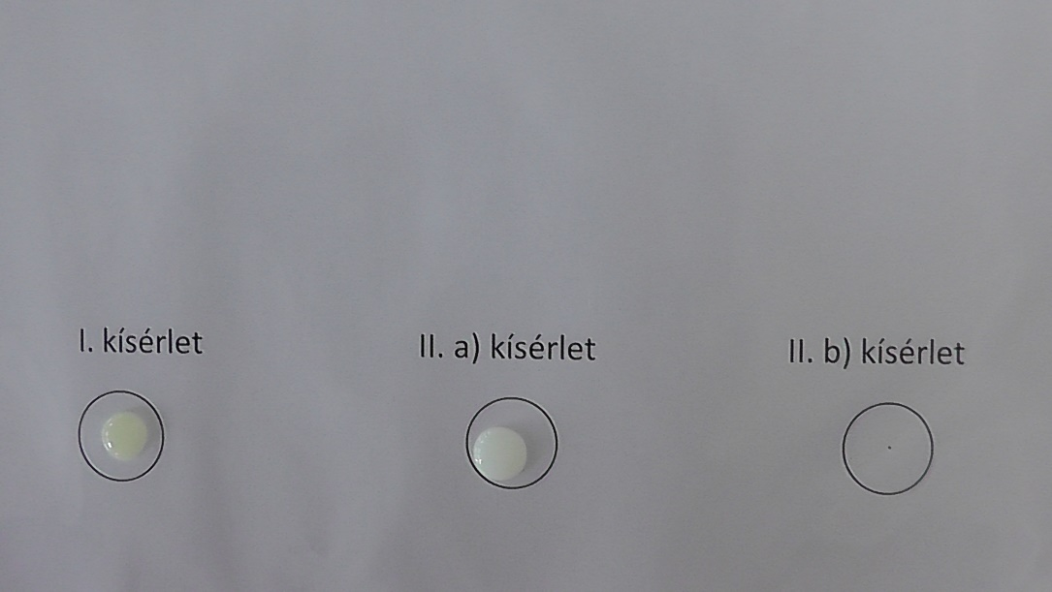
II. b) A meleg oldatok esetében a kör közepén lévő pont kb. 10 s múlva nem látható.
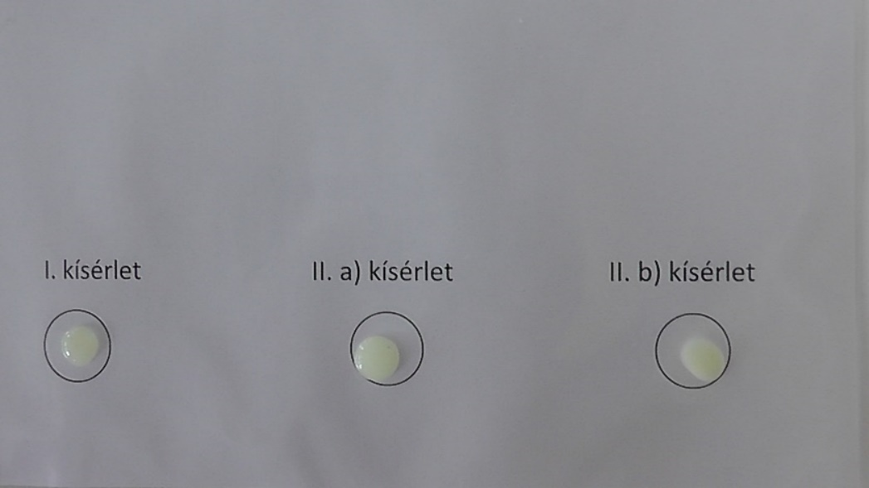
2. MAGYARÁZAT:
II. a) Kisebb koncentráció esetén az adott térben kevesebb részecske van, ezért a részecskék ritkábban ütköznek, így a reakció lassabban játszódik le.
II. b) Magasabb hőmérsékleten több részecskének van akkora energiája, amivel teljesül a folyamat aktiválásienergia-igénye. A részecskék gyorsabban mozognak és gyakrabban is ütköznek. Tehát gyakoribbak a hasznos ütközések.
3. KÖVETKEZTETÉS:
II. a) A koncentráció csökkentésével csökkenthető a reakció sebessége.
II. b) A hőmérséklet növelésével növelhető a reakció sebessége.
4. GONDOLKODJUNK!
Tegyük fel, hogy biciklizés közben egy barátotok elesett, és a bőrén keletkezett csúnya horzsolást Betadine oldattal fertőtlenítettétek. A nagy igyekezet során azonban a barna színű Betadine oldatból a barátotok kedvenc világos színű nadrágjára is csöppent. A Betadine-ban lévő jód nem vízoldható, de az interneten az olvasható, hogy a „Betadine oldat …nátrium-tioszulfát-oldattal (fixírsó) eltávolítható”. Szilárd nátrium-tioszulfát a vegyszerboltban olcsón kapható. A kémiai reakció egyenlete: 2 Na₂S₂O₃ + I₂ → Na₂S₄O₆ + 2 NaI. A keletkező termékek színtelenek és vízoldhatók, így a legközelebbi mosással távoznak. Milyen nátrium-tioszulfát-oldatot kell készítenetek a szilárd sóból, ha azt szeretnétek, hogy a barna folt a lehető leggyorsabban eltűnjön a nadrágról? Húzd alá a megfelelő választ!
A) Híg és hideg oldatot. B) Híg és meleg oldatot. C) Tömény és hideg oldatot. D) Tömény és meleg oldatot.

A pillanatragasztó és társai
(15. feladatlap, 2. típus: otthoni, recept+magyarázat, tanulói)
Ugye, azt szeretnénk, hogy a pillanatragasztó valóban nagyon gyorsan kössön meg, de a gáztűzhelyben használt földgáz soha ne robbanjon fel? A kémiai folyamatok sebességét tehát mindig a szükségleteinknek megfelelően kell szabályoznunk. Először a vegyészeknek meg kell találniuk, hogy milyen anyagokat kell reagáltatni egymással egy adott célra. Például a pillanatragasztó anyagát, a cianoakrilátot, ami a levegőben lévő vízzel gyorsan, szinte pillanatszerűen reagál, Harry Coover fedezte föl 1942-ben. A reakciók sebességét azonban a reagáló anyagok anyagi minőségén kívül más tényezők is befolyásolják. Sok tragédia következett már be úgy, hogy a lakás légterében figyelmetlenség miatt a földgáz koncentrációja meghaladta az alsó robbanási határt, és egy égő cigarettától vagy egy villanykapcsoló szikrájától a magas hőmérsékleten felrobbant a gázelegy. Ezért most azt fogjuk vizsgálni, hogyan hat a reagáló anyagok koncentrációja és a hőmérséklet a kémiai reakciók sebességére.
ANYAGOK ÉS ESZKÖZÖK:
- egy pohárban hideg (jeges) vízfürdő
- egy pohárban meleg (kb. 60 °C hőmérsékletű) vízfürdő (elektromos vízforralóban melegítve – nem szükséges hozzá hőmérő, csak az a fontos, hogy jó meleg legyen, de ne forrázza le vele magát senki)
- 2 db 300-500 ml térfogatú befőttesüveg az oldatok elkészítéséhez, illetve tárolásához
- 1 db teáskanál és 1 db evőkanál az oldatok elkészítéséhez
- (1 db konyhai mérleg, de helyettesíthető teáskanállal)
- 1 db konyhai mérőedény
- 3 db feliratozott szemcseppentőben vagy kis cseppentős flakonban a következő folyadékok:
  - 1 db cseppentőben vagy flakonban kb. 0,5 mol/dm³ koncentrációjú nátrium-tioszulfát-oldat (Na₂S₂O₃-oldat)
  - 1 db cseppentőben vagy flakonban kb. 1,0 mol/dm³ koncentrációjú sósav (HCl-oldat)
  - 1 db cseppentőben vagy flakonban víz
- 1 db genotherm színtelen műanyag mappába helyezett, A4 papírra kinyomtatandó ábra (ld. a nyomtatásra kész változatot az „Előkészítés” fejezet után)
- 1 db mobiltelefon, stopperóra funkcióval
- tálca
- védőszemüveg
- védőkesztyű
- Előkészítés:
- A Na₂S₂O₃·5H₂O beszerezhető vegyszerboltokban, pl.: Kapcsolat - AZÚR Vegyszerbolt (azurvegyszer.hu), 100 g Na₂S₂O₃·5H₂O ára 2023. 07. 21-én 500 Ft volt. Ez nagyon sok kísérlethez elég, így célszerű másokkal közösen megvásárolni.
- A kb. 0,5 mol/dm³ koncentrációjú nátrium-tioszulfát-oldat készítése: konyhai mérleggel kimért 12 g (vagy 2 csapott teáskanál) Na₂S₂O₃·5H₂O-ot (ld. a mellékelt fényképet) kell kevés vízben kevergetve feloldani, és vízzel kiegészíteni az oldatot egy konyhai mérőedényben 100 cm³ végtérfogatra, majd újra elkeverni.
- Egy konyhai mérőedénnyel kimért kb. 50 cm³ 20%-os sósavat kell lassan, kevergetés közben (védőkesztyű és védőszemüveg használata mellett) kb. 250 cm³ vízbe önteni, vagy 10%-os sósavból kb. 100 cm³-t kell elegyíteni a fent leírt módon 200 cm³ vízzel. Az oldatokat a feliratozott szemcseppentőkbe kell felszívni a poharakból, vagy egy tiszta konyhai mérőedényből óvatosan beletölteni a kis cseppentős műanyag flakonokba.
- A kísérleteket vízszintes felületen kell végezni, mert a cseppek könnyen elgurulnak a műanyag mappán.
- Az oldatok készítéséhez szükséges anyagokról és eszközökről készített fénykép:

- Balesetvédelem
  - A háztartási sósav erősen maró, korrozív hatású. Ezért kizárólag gumikesztyűben és (védő)szemüvegben szabad dolgozni vele.
  - Sav vízzel való elegyítésekor mindig vékony sugárban és lassan, kevergetés közben kell a savat a vízbe önteni.
  - A felhasznált vegyszerek igen kis mennyisége miatt csak nagyon kevés kén-dioxid-gáz keletkezik. Azonban ennek belélegzését is kerülni kell, és ezért a kísérletet jól szellőző helységben (lehetőleg nyitott ablak mellett) kell végezni.

- Hulladékkezelés
  - A kísérlet termékeinek letörlése és vízzel való lemosása után a genotherm műanyag tasak újra felhasználható, ha nem túl sokáig maradnak rajta a kísérlet termékei.
  - A maradék sósav vízkőoldásra használható.

- A kísérletekhez kétféle lehetséges módon előkészített eszközökről és anyagokról készített fényképek:
- A genotherm műanyag mappába helyezett, A4 papírra kinyomtatandó ábra a következő oldalon található.

I. kísérlet II. a) kísérlet II. b) kísérlet
∙
∙
∙

Először is szükségünk van egy közepes sebességgel zajló reakcióra, amelyet a következő kísérletben ismerünk meg.
I. Kísérlet: Tegyétek a Na₂S₂O₃-oldatot és a sósavat tartalmazó cseppentőket a zárt végükkel lefelé a hideg vízfürdőbe (vagy tegyétek az ilyen oldatokat tartalmazó flakonokat a hideg vízfürdőbe). Mikor lehűltek, cseppentsetek a műanyag mappán az „I. kísérlet” feliratú kör közepére 1 csepp Na₂S₂O₃-oldatot, majd arra 1 csepp sósavat (HCl-oldatot). Mérjétek meg a mobiltelefonotok stopperóra funkciójával, hogy mennyi idő telik el addig, amikor már éppen nem látjátok a folyadék alatt a kör közepén lévő pontot. Jegyezzétek föl a tapasztalatokat és magyarázzátok meg a változásokat!
Tapasztalat: Az oldat egy idő után előbb ………………………… színű lett, majd később ……………………….. színűvé vált.
A kör közepén lévő pont …………………………………………… idő múlva nem látható.
Magyarázat: A nátrium-tioszulfát-oldat és a sósav között a következő, rendezendő reakcióegyenlet szerinti
reakció játszódott le. A színt a keletkező …………………….. okozta. A szúrós szagú gáz a …………………………………………
Na₂S₂O₃ + …. HCl → …. NaCl + SO₂ + S + H₂O
II. Kísérlet: A műanyag mappán lévő „II. a)” és a „II. b)” jelű körökben végezzétek el a következő kísérleteket.

II. a): 1 csepp hideg Na₂S₂O₃-oldat + 1 csepp hideg víz + 1 csepp hideg sósav | II. b): 1 csepp meleg Na₂S₂O₃-oldat + 1 csepp meleg sósav

KÍSÉRLETEK LÉPÉSEI:
II. a):
1. Tegyétek a vizet tartalmazó cseppentőt vagy flakont a hideg vízfürdőbe.
2. A II. a) jelű körbe cseppentsetek 1 csepp hideg Na₂S₂O₃-oldatot.
3. Cseppentsetek rá 1 csepp hideg vizet.
4. Cseppentsetek rá 1 csepp hideg sósavat.
5. Mérjétek meg azt az időt, aminek el kell telnie ahhoz, hogy már ne lássátok a kör közepén lévő pontot.
II. b):
1. Tegyétek Na₂S₂O₃-oldatot és a sósavat tartalmazó cseppentőket vagy flakonokat a meleg vízfürdőbe.
2. A II. b) jelű körbe cseppentsetek 1 csepp meleg Na₂S₂O₃-oldatot.
3. Cseppentsetek rá 1 csepp meleg sósavat.
4. Mérjétek meg azt az időt, aminek el kell telnie ahhoz, hogy már ne lássátok a kör közepén lévő pontot.
A kísérletek elvégzése után írjátok le a tapasztalatokat és magyarázatokat. Vonjátok le a következtetést is.
1. TAPASZTALATOK ÉS FÉNYKÉPEK:
II. a) …………………………………………………………………….………………………………………………………………………………………………
II.b) ……………………………………….……………………………………………………………………………………………………………………………..

2. MAGYARÁZAT:
II. a) ……………………………………………………………………………………………………………………………………………………………………..
…………………………………………………………………………………………………………………………………………………………………………..
II. b) ……………………………………………………………………………………………………………………………………………………………………..
3. KÖVETKEZTETÉS:
II. a) ……………………………………………………………………………………………………………………………………………………………………..
II. b) ……………………………………………………………………………………………………………………………………………………………………..
A valódi tudományban a bizonyítékokat jól megtervezett kísérletekkel gyűjtik. Azért, hogy áltudományos átverésekkel ne vezethessenek félre benneteket, jó, ha megértitek, hogyan kell helyesen megtervezni egy kísérletet. Ennek érdekében válaszoljatok a következő kérdésekre!
4. MIK VOLTAK A FÜGGETLEN VÁLTOZÓK, AMIKET NEKTEK KELLETT VÁLTOZTATNI A KÍSÉRLETEK SORÁN?
EGYSZERRE CSAK EGY TÉNYEZŐT SZABAD VÁLTOZTATNI!
a) ………………………………………………………… b) …………………………………………………………
5. MI VOLT A FÜGGŐ VÁLTOZÓ?
…………………………………………………………
6. HOGYAN TUDTÁTOK VIZSGÁLNI EZT A FÜGGŐ VÁLTOZÓT?
…………………………………………………………………………………………………………………………………………………………………………..
7. EZEK VOLTAK A FELTÉTELEZÉSEK (HIPOTÉZISEK):
II. a) Ha ………………………………………………………………………………… (a független változó a tervezett módon változik),
akkor ………………………………………………………………………………………………… (a függő változó ilyen módon fog változni).
II. b) Ha ………………………………………………………………………………… (a független változó a tervezett módon változik),
akkor ………………………………………………………………………………………………… (a függő változó ilyen módon fog változni).
8. AZ ALÁBBIAK KÖZÜL MELYEK VOLTAK AZOK AZ ÁLLANDÓK, AMELYEKNEK UGYANOLYANOKNAK KELLETT LENNIÜK, MINT AZ I. KÍSÉRLETBEN? Jelöljétek X jellel!
II. a) ☐ Az oldatok térfogata. ☐ Az oldatok koncentrációja.
☐ Az oldatok hőmérséklete. ☐ Az oldatok felcseppentésének sorrendje.
II. b) ☐ Az oldatok térfogata. ☐ Az oldatok koncentrációja.
☐ Az oldatok hőmérséklete. ☐ Az oldatok felcseppentésének sorrendje.
9. GONDOLKODJUNK!
Tegyük fel, hogy biciklizés közben egy barátotok elesett, és a bőrén keletkezett csúnya horzsolást Betadine oldattal fertőtlenítettétek. A nagy igyekezet során azonban a barna színű Betadine oldatból a barátotok kedvenc világos színű nadrágjára is csöppent. A Betadine-ban lévő jód nem vízoldható, de az interneten az olvasható, hogy a „Betadine oldat …nátrium-tioszulfát-oldattal (fixírsó) eltávolítható”. Szilárd nátrium-tioszulfát a vegyszerboltban olcsón kapható. A kémiai reakció egyenlete: 2 Na₂S₂O₃ + I₂ → Na₂S₄O₆ + 2 NaI. A keletkező termékek színtelenek és vízoldhatók, így a legközelebbi mosással távoznak. Milyen nátrium-tioszulfát-oldatot kell készítenetek a szilárd sóból, ha azt szeretnétek, hogy a barna folt a lehető leggyorsabban eltűnjön a nadrágról? Húzd alá a megfelelő választ!
A) Híg és hideg oldatot. B) Híg és meleg oldatot. C) Tömény és hideg oldatot. D) Tömény és meleg oldatot.
A pillanatragasztó és társai
(15. feladatlap, 2. típus: otthoni, recept+magyarázat, tanári)
Kérjük szépen a tanár kollégákat, legyenek szívesek bátorítani a diákjaikat a kísérlettervezéssel kapcsolatos kérdések megválaszolására azzal, hogy kiemelik annak hasznosságát, és megdicsérik őket, ha jól gondolkodnak.
Ugye, azt szeretnénk, hogy a pillanatragasztó valóban nagyon gyorsan kössön meg, de a gáztűzhelyben használt földgáz soha ne robbanjon fel? A kémiai folyamatok sebességét tehát mindig a szükségleteinknek megfelelően kell szabályoznunk. Először a vegyészeknek meg kell találniuk, hogy milyen anyagokat kell reagáltatni egymással egy adott célra. Például a pillanatragasztó anyagát, a cianoakrilátot, ami a levegőben lévő vízzel gyorsan, szinte pillanatszerűen reagál, Harry Coover fedezte föl 1942-ben. A reakciók sebességét azonban a reagáló anyagok anyagi minőségén kívül más tényezők is befolyásolják. Sok tragédia következett már be úgy, hogy a lakás légterében figyelmetlenség miatt a földgáz koncentrációja meghaladta az alsó robbanási határt, és egy égő cigarettától vagy egy villanykapcsoló szikrájától a magas hőmérsékleten felrobbant a gázelegy. Ezért most azt fogjuk vizsgálni, hogyan hat a reagáló anyagok koncentrációja és a hőmérséklet a kémiai reakciók sebességére.
ANYAGOK ÉS ESZKÖZÖK:
- egy pohárban hideg (jeges) vízfürdő
- egy pohárban meleg (kb. 60 °C hőmérsékletű) vízfürdő (elektromos vízforralóban melegítve – nem szükséges hozzá hőmérő, csak az a fontos, hogy jó meleg legyen, de ne forrázza le vele magát senki)
- 2 db 300-500 ml térfogatú befőttesüveg az oldatok elkészítéséhez, illetve tárolásához
- 1 db teáskanál és 1 db evőkanál az oldatok elkészítéséhez
- (1 db konyhai mérleg, de helyettesíthető teáskanállal)
- 1 db konyhai mérőedény
- 3 db feliratozott szemcseppentőben vagy kis cseppentős flakonban a következő folyadékok:
  - 1 db cseppentőben vagy flakonban kb. 0,5 mol/dm³ koncentrációjú nátrium-tioszulfát-oldat (Na₂S₂O₃-oldat)
  - 1 db cseppentőben vagy flakonban kb. 1,0 mol/dm³ koncentrációjú sósav (HCl-oldat)
  - 1 db cseppentőben vagy flakonban víz
- 1 db genotherm színtelen műanyag mappába helyezett, A4 papírra kinyomtatandó ábra (ld. a nyomtatásra kész változatot az „Előkészítés” fejezet után)
- 1 db mobiltelefon, stopperóra funkcióval
- tálca
- védőszemüveg
- védőkesztyű
- Előkészítés:
- A Na₂S₂O₃·5H₂O beszerezhető vegyszerboltokban, pl.: Kapcsolat - AZÚR Vegyszerbolt (azurvegyszer.hu), 100 g Na₂S₂O₃·5H₂O ára 2023. 07. 21-én 500 Ft volt. Ez nagyon sok kísérlethez elég, így célszerű másokkal közösen megvásárolni.
- A kb. 0,5 mol/dm³ koncentrációjú nátrium-tioszulfát-oldat készítése: konyhai mérleggel kimért 12 g (vagy 2 csapott teáskanál) Na₂S₂O₃·5H₂O-ot (ld. a mellékelt fényképet) kell kevés vízben kevergetve feloldani, és vízzel kiegészíteni az oldatot egy konyhai mérőedényben 100 cm³ végtérfogatra, majd újra elkeverni.
- Egy konyhai mérőedénnyel kimért kb. 50 cm³ 20%-os sósavat kell lassan, kevergetés közben (védőkesztyű és védőszemüveg használata mellett) kb. 250 cm³ vízbe önteni, vagy 10%-os sósavból kb. 100 cm³-t kell elegyíteni a fent leírt módon 200 cm³ vízzel. Az oldatokat a feliratozott szemcseppentőkbe kell felszívni a poharakból, vagy egy tiszta konyhai mérőedényből óvatosan beletölteni a kis cseppentős műanyag flakonokba.
- A kísérleteket vízszintes felületen kell végezni, mert a cseppek könnyen elgurulnak a műanyag mappán.
- Az oldatok készítéséhez szükséges anyagokról és eszközökről készített fénykép:

- Balesetvédelem
  - A háztartási sósav erősen maró, korrozív hatású. Ezért kizárólag gumikesztyűben és (védő)szemüvegben szabad dolgozni vele.
  - Sav vízzel való elegyítésekor mindig vékony sugárban és lassan, kevergetés közben kell a savat a vízbe önteni.
  - A felhasznált vegyszerek igen kis mennyisége miatt csak nagyon kevés kén-dioxid-gáz keletkezik. Azonban ennek belélegzését is kerülni kell, és ezért a kísérletet jól szellőző helységben (lehetőleg nyitott ablak mellett) kell végezni.

- Hulladékkezelés
  - A kísérlet termékeinek letörlése és vízzel való lemosása után a genotherm műanyag tasak újra felhasználható, ha nem túl sokáig maradnak rajta a kísérlet termékei.
  - A maradék sósav vízkőoldásra használható.

- A kísérletekhez kétféle lehetséges módon előkészített eszközökről és anyagokról készített fényképek:
- A genotherm műanyag mappába helyezett, A4 papírra kinyomtatandó ábra a következő oldalon található.

I. kísérlet II. a) kísérlet II. b) kísérlet
∙
∙
∙

Először is szükségünk van egy közepes sebességgel zajló reakcióra, amelyet a következő kísérletben ismerünk meg.
I. Kísérlet: Tegyétek a Na₂S₂O₃-oldatot és a sósavat tartalmazó cseppentőket a zárt végükkel lefelé a hideg vízfürdőbe (vagy tegyétek az ilyen oldatokat tartalmazó flakonokat a hideg vízfürdőbe). Mikor lehűltek, cseppentsetek a műanyag mappán az „I. kísérlet” feliratú kör közepére 1 csepp Na₂S₂O₃-oldatot, majd arra 1 csepp sósavat (HCl-oldatot). Mérjétek meg a mobiltelefonotok stopperóra funkciójával, hogy mennyi idő telik el addig, amikor már éppen nem látjátok a folyadék alatt a kör közepén lévő pontot. Jegyezzétek föl a tapasztalatokat és magyarázzátok meg a változásokat!
Tapasztalat: Az oldat egy idő után előbb fehér (opálos) színű lett, majd később sárga színűvé vált.
A kör közepén lévő pont kb. 30 s idő múlva nem látható.
Magyarázat: A nátrium-tioszulfát-oldat és a sósav között a következő, rendezendő reakcióegyenlet szerinti
reakció játszódott le. A színt a keletkező kén okozta. A szúrós szagú gáz a kén-dioxid.
Na₂S₂O₃ + 2 HCl → 2 NaCl + SO₂ + S + H₂O
II. Kísérlet: A műanyag mappán lévő „II. a)” és a „II. b)” jelű körökben végezzétek el a következő kísérleteket.

II. a): 1 csepp hideg Na₂S₂O₃-oldat + 1 csepp hideg víz + 1 csepp hideg sósav | II. b): 1 csepp meleg Na₂S₂O₃-oldat + 1 csepp meleg sósav

KÍSÉRLETEK LÉPÉSEI:
II. a):
1. Tegyétek a vizet tartalmazó cseppentőt vagy flakont a hideg vízfürdőbe.
2. A II. a) jelű körbe cseppentsetek 1 csepp hideg Na₂S₂O₃-oldatot.
3. Cseppentsetek rá 1 csepp hideg vizet.
4. Cseppentsetek rá 1 csepp hideg sósavat.
5. Mérjétek meg azt az időt, aminek el kell telnie ahhoz, hogy már ne lássátok a kör közepén lévő pontot.
II. b):
1. Tegyétek Na₂S₂O₃-oldatot és a sósavat tartalmazó cseppentőket vagy flakonokat a meleg vízfürdőbe.
2. A II. b) jelű körbe cseppentsetek 1 csepp meleg Na₂S₂O₃-oldatot.
3. Cseppentsetek rá 1 csepp meleg sósavat.
4. Mérjétek meg azt az időt, aminek el kell telnie ahhoz, hogy már ne lássátok a kör közepén lévő pontot.
A kísérletek elvégzése után írjátok le a tapasztalatokat és magyarázatokat. Vonjátok le a következtetést is.
1. TAPASZTALATOK ÉS FÉNYKÉPEK:
II. a) A vízzel való hígítás esetében a kör közepén lévő pont kb. 60 s múlva nem látható.
II. b) A meleg oldatok esetében a kör közepén lévő pont kb. 10 s múlva nem látható.
2. MAGYARÁZAT:
II. a) Kisebb koncentráció esetén az adott térben kevesebb részecske van, ezért a részecskék ritkábban ütköznek, így a reakció lassabban játszódik le.
II. b) Magasabb hőmérsékleten több részecskének van akkora energiája, amivel teljesül a folyamat aktiválásienergia-igénye. A részecskék gyorsabban mozognak és gyakrabban is ütköznek. Tehát gyakoribbak a hasznos ütközések.
3. KÖVETKEZTETÉS:
II. a) A koncentráció csökkentésével csökkenthető a reakció sebessége.
II. b) A hőmérséklet növelésével növelhető a reakció sebessége.
A valódi tudományban a bizonyítékokat jól megtervezett kísérletekkel gyűjtik. Azért, hogy áltudományos átverésekkel ne vezethessenek félre benneteket, jó, ha megértitek, hogyan kell helyesen megtervezni egy kísérletet. Ennek érdekében válaszoljatok a következő kérdésekre!
4. MIK VOLTAK A FÜGGETLEN VÁLTOZÓK, AMIKET NEKTEK KELLETT VÁLTOZTATNI A KÍSÉRLETEK SORÁN?
EGYSZERRE CSAK EGY TÉNYEZŐT SZABAD VÁLTOZTATNI!
a) A koncentráció. b) A hőmérséklet.
5. MI VOLT A FÜGGŐ VÁLTOZÓ? A reakcióidő.
6. HOGYAN TUDTÁTOK VIZSGÁLNI EZT A FÜGGŐ VÁLTOZÓT?
A kör közepén lévő pont láthatóságának megszűnésével.
7. EZEK VOLTAK A FELTÉTELEZÉSEK (HIPOTÉZISEK):
II. a) Ha a koncentrációt csökkentjük (a független változó a tervezett módon változik), akkor az növeli a reakció lejátszódásához szükséges időt (a függő változó ilyen módon fog változni).
II. b) Ha a hőmérsékletet emeljük (a független változó a tervezett módon változik), akkor az csökkenti a reakció lejátszódásához szükséges időt (a függő változó ilyen módon fog változni).
8. AZ ALÁBBIAK KÖZÜL MELYEK VOLTAK AZOK AZ ÁLLANDÓK, AMELYEKNEK UGYANOLYANOKNAK KELLETT LENNIÜK, MINT AZ I. KÍSÉRLETBEN? Jelöljétek X jellel!
II. a) ☐ Az oldatok térfogata. ☐ Az oldatok koncentrációja.
☒ Az oldatok hőmérséklete. ☐ Az oldatok felcseppentésének sorrendje.
II. b) ☒ Az oldatok térfogata. ☒ Az oldatok koncentrációja.
☐ Az oldatok hőmérséklete. ☐ Az oldatok felcseppentésének sorrendje.
9. GONDOLKODJUNK!
Tegyük fel, hogy biciklizés közben egy barátotok elesett, és a bőrén keletkezett csúnya horzsolást Betadine oldattal fertőtlenítettétek. A nagy igyekezet során azonban a barna színű Betadine oldatból a barátotok kedvenc világos színű nadrágjára is csöppent. A Betadine-ban lévő jód nem vízoldható, de az interneten az olvasható, hogy a „Betadine oldat …nátrium-tioszulfát-oldattal (fixírsó) eltávolítható”. Szilárd nátrium-tioszulfát a vegyszerboltban olcsón kapható. A kémiai reakció egyenlete: 2 Na₂S₂O₃ + I₂ → Na₂S₄O₆ + 2 NaI. A keletkező termékek színtelenek és vízoldhatók, így a legközelebbi mosással távoznak. Milyen nátrium-tioszulfát-oldatot kell készítenetek a szilárd sóból, ha azt szeretnétek, hogy a barna folt a lehető leggyorsabban eltűnjön a nadrágról? Húzd alá a megfelelő választ!
A) Híg és hideg oldatot. B) Híg és meleg oldatot. C) Tömény és hideg oldatot. D) Tömény és meleg oldatot.

A pillanatragasztó és társai
(15. feladatlap, 3. típus: otthoni, kísérlettervező, tanulói)
Ugye, azt szeretnénk, hogy a pillanatragasztó valóban nagyon gyorsan kössön meg, de a gáztűzhelyben használt földgáz soha ne robbanjon fel? A kémiai folyamatok sebességét tehát mindig a szükségleteinknek megfelelően kell szabályoznunk. Először a vegyészeknek meg kell találniuk, hogy milyen anyagokat kell reagáltatni egymással egy adott célra. Például a pillanatragasztó anyagát, a cianoakrilátot, ami a levegőben lévő vízzel gyorsan, szinte pillanatszerűen reagál, Harry Coover fedezte föl 1942-ben. A reakciók sebességét azonban a reagáló anyagok anyagi minőségén kívül más tényezők is befolyásolják. Sok tragédia következett már be úgy, hogy a lakás légterében figyelmetlenség miatt a földgáz koncentrációja meghaladta az alsó robbanási határt, és egy égő cigarettától vagy egy villanykapcsoló szikrájától a magas hőmérsékleten felrobbant a gázelegy. Ezért most azt fogjuk vizsgálni, hogyan hat a reagáló anyagok koncentrációja és a hőmérséklet a kémiai reakciók sebességére.
ANYAGOK ÉS ESZKÖZÖK:
- egy pohárban hideg (jeges) vízfürdő
- egy pohárban meleg (kb. 60 °C hőmérsékletű) vízfürdő (elektromos vízforralóban melegítve – nem szükséges hozzá hőmérő, csak az a fontos, hogy jó meleg legyen, de ne forrázza le vele magát senki)
- 2 db 300-500 ml térfogatú befőttesüveg az oldatok elkészítéséhez, illetve tárolásához
- 1 db teáskanál és 1 db evőkanál az oldatok elkészítéséhez
- (1 db konyhai mérleg, de helyettesíthető teáskanállal)
- 1 db konyhai mérőedény
- 3 db feliratozott szemcseppentőben vagy kis cseppentős flakonban a következő folyadékok:
  - 1 db cseppentőben vagy flakonban kb. 0,5 mol/dm³ koncentrációjú nátrium-tioszulfát-oldat (Na₂S₂O₃-oldat)
  - 1 db cseppentőben vagy flakonban kb. 1,0 mol/dm³ koncentrációjú sósav (HCl-oldat)
  - 1 db cseppentőben vagy flakonban víz
- 1 db genotherm színtelen műanyag mappába helyezett, A4 papírra kinyomtatandó ábra (ld. a nyomtatásra kész változatot az „Előkészítés” fejezet után)
- 1 db mobiltelefon, stopperóra funkcióval
- tálca
- védőszemüveg
- védőkesztyű
- Előkészítés:
- A Na₂S₂O₃·5H₂O beszerezhető vegyszerboltokban, pl.: Kapcsolat - AZÚR Vegyszerbolt (azurvegyszer.hu), 100 g Na₂S₂O₃·5H₂O ára 2023. 07. 21-én 500 Ft volt. Ez nagyon sok kísérlethez elég, így célszerű másokkal közösen megvásárolni.
- A kb. 0,5 mol/dm³ koncentrációjú nátrium-tioszulfát-oldat készítése: konyhai mérleggel kimért 12 g (vagy 2 csapott teáskanál) Na₂S₂O₃·5H₂O-ot (ld. a mellékelt fényképet) kell kevés vízben kevergetve feloldani, és vízzel kiegészíteni az oldatot egy konyhai mérőedényben 100 cm³ végtérfogatra, majd újra elkeverni.
- Egy konyhai mérőedénnyel kimért kb. 50 cm³ 20%-os sósavat kell lassan, kevergetés közben (védőkesztyű és védőszemüveg használata mellett) kb. 250 cm³ vízbe önteni, vagy 10%-os sósavból kb. 100 cm³-t kell elegyíteni a fent leírt módon 200 cm³ vízzel. Az oldatokat a feliratozott szemcseppentőkbe kell felszívni a poharakból, vagy egy tiszta konyhai mérőedényből óvatosan beletölteni a kis cseppentős műanyag flakonokba.
- A kísérleteket vízszintes felületen kell végezni, mert a cseppek könnyen elgurulnak a műanyag mappán.
- Az oldatok készítéséhez szükséges anyagokról és eszközökről készített fénykép:

- Balesetvédelem
  - A háztartási sósav erősen maró, korrozív hatású. Ezért kizárólag gumikesztyűben és (védő)szemüvegben szabad dolgozni vele.
  - Sav vízzel való elegyítésekor mindig vékony sugárban és lassan, kevergetés közben kell a savat a vízbe önteni.
  - A felhasznált vegyszerek igen kis mennyisége miatt csak nagyon kevés kén-dioxid-gáz keletkezik. Azonban ennek belélegzését is kerülni kell, és ezért a kísérletet jól szellőző helységben (lehetőleg nyitott ablak mellett) kell végezni.

- Hulladékkezelés
  - A kísérlet termékeinek letörlése és vízzel való lemosása után a genotherm műanyag tasak újra felhasználható, ha nem túl sokáig maradnak rajta a kísérlet termékei.
  - A maradék sósav vízkőoldásra használható.

- A kísérletekhez kétféle lehetséges módon előkészített eszközökről és anyagokról készített fényképek:
- A genotherm műanyag mappába helyezett, A4 papírra kinyomtatandó ábra a következő oldalon található.

I. kísérlet II. a) kísérlet II. b) kísérlet
∙
∙
∙

Először is szükségünk van egy közepes sebességgel zajló reakcióra, amelyet a következő kísérletben ismerünk meg.
I. Kísérlet: Tegyétek a Na₂S₂O₃-oldatot és a sósavat tartalmazó cseppentőket a zárt végükkel lefelé a hideg vízfürdőbe (vagy tegyétek az ilyen oldatokat tartalmazó flakonokat a hideg vízfürdőbe). Mikor lehűltek, cseppentsetek a műanyag mappán az „I. kísérlet” feliratú kör közepére 1 csepp Na₂S₂O₃-oldatot, majd arra 1 csepp sósavat (HCl-oldatot). Mérjétek meg a mobiltelefonotok stopperóra funkciójával, hogy mennyi idő telik el addig, amikor már éppen nem látjátok a folyadék alatt a kör közepén lévő pontot. Jegyezzétek föl a tapasztalatokat és magyarázzátok meg a változásokat!
Tapasztalat: Az oldat egy idő után előbb ………………………… színű lett, majd később ……………………….. színűvé vált.
A kör közepén lévő pont …………………………………………… idő múlva nem látható.
Magyarázat: A nátrium-tioszulfát-oldat és a sósav között a következő, rendezendő reakcióegyenlet szerinti
reakció játszódott le. A színt a keletkező …………………….. okozta. A szúrós szagú gáz a …………………………………………
Na₂S₂O₃ + …. HCl → …. NaCl + SO₂ + S + H₂O
A valódi tudományban a bizonyítékokat jól megtervezett kísérletekkel gyűjtik. Azért, hogy áltudományos átverésekkel ne vezethessenek félre benneteket, jó, ha megértitek, hogyan kell helyesen megtervezni egy kísérletet. A következő kérdésekre adott válaszaitok segítenek ebben.
II. Kísérlet: Használjátok az I. Kísérletet kontrollkísérletként, amelynek tapasztalataihoz a következő két kísérlet tapasztalatait hasonlítjátok! Hogyan tudnátok a meglévő anyagokkal és eszközökkel
a) lassítani a II. a) jelű körben az I. Kísérletben megismert reakciót?
b) gyorsítani a II. a) jelű körben az I. Kísérletben megismert reakciót?
1. MIK A FÜGGETLEN VÁLTOZÓK, AMELYEKET NEKTEK KELL VÁLTOZTATNI A KÍSÉRLETEK SORÁN?
(EGYSZERRE CSAK EGY TÉNYEZŐT SZABAD VÁLTOZTATNI!)
a) ………………………………………………………… b) …………………………………………………………
2. MI A FÜGGŐ VÁLTOZÓ? …………………………………………………………
3. HOGYAN TUDJÁTOK VIZSGÁLNI EZT A FÜGGŐ VÁLTOZÓT?
…………………………………………………………………………………………………………………………………………………………………………..
4. FELTÉTELEZÉSEK (HIPOTÉZISEK):
II. a) Ha ………………………………………………………………………………… (a független változó a tervezett módon változik),
akkor ………………………………………………………………………………………………… (a függő változó ilyen módon fog változni).
II. b) Ha ………………………………………………………………………………… (a független változó a tervezett módon változik),
akkor ………………………………………………………………………………………………… (a függő változó ilyen módon fog változni).
5. HOGYAN VÁLTOZHATNAK A FÜGGETLEN VÁLTOZÓK? Tervezzétek meg, milyen folyadékokat és milyen sorrendben kell cseppenteni a műanyag tasakban lévő lapra rajzolt, és a következő módon megjelölt körökbe!
II. a): | II. b):
Hány csoport végezte el összesen az osztályban? | Hány csoport végezte el összesen az osztályban?
6. AZ ALÁBBIAK KÖZÜL MELYEK LESZNEK AZOK AZ ÁLLANDÓK, AMELYEKNEK UGYANOLYANOKNAK KELL LENNIE, MINT AZ I. KÍSÉRLETBEN (AZAZ A KONTROLLKÍSÉRLETBEN)? Jelöljétek X jellel!
II. a) ☐ Az oldatok térfogata. ☐ Az oldatok koncentrációja.
☐ Az oldatok hőmérséklete. ☐ Az oldatok felcseppentésének sorrendje.
II. b) ☐ Az oldatok térfogata. ☐ Az oldatok koncentrációja.
☐ Az oldatok hőmérséklete. ☐ Az oldatok felcseppentésének sorrendje.
7. A KÍSÉRLETEK LÉPÉSEI:
II. a): 1. Tegyétek a …………………….………………………………. cseppentőt vagy flakont a ………………………..… vízfürdőbe.
2. A II. a) jelű körbe cseppentsetek ……………………………………………………………………………………………………………..
3. Cseppentsetek rá ……………………………………………………………………………………………………………………………….…..
4. Cseppentsetek rá …………………………………………………………………………………………………………………………………..
5. Mérjétek meg …………………………………………………………………………………………………………………………..……………..
II. b): 1. Tegyétek a ………………………………………………………………………………………………… a …………………..… vízfürdőbe.
2. A II. b) jelű körbe cseppentsetek ………………………………………………………………………………………………….…………
3. Cseppentsetek rá ……………………………………………………………………………………………………………………………….…..
4. Mérjétek meg …………………………………………………………………………………………………………………………….………….
A kísérletek elvégzése után írjátok le a tapasztalatokat és magyarázatokat. Vonjátok le a következtetést is!
8. TAPASZTALATOK ÉS FÉNYKÉPEK:
II. a) …………………………………………………………………….…. II.b) ……………………………………….……………………………………………
9. MAGYARÁZAT:
II. a) ……………………………………………………………………………………………………………………………………………………………………..
…………………………………………………………………………………………………………………………………………………………………………..
II. b) ……………………………………………………………………………………………………………………………………………………………………..
10. KÖVETKEZTETÉS:
II. a) ……………………………………………………………………………………………………………………………………………………………………..
II. b) ……………………………………………………………………………………………………………………………………………………………………..
11. GONDOLKODJUNK! Tegyük fel, hogy biciklizés közben egy barátotok elesett, és a bőrén keletkezett csúnya horzsolást Betadine oldattal fertőtlenítettétek. A nagy igyekezet során azonban a barna színű Betadine oldatból a barátotok kedvenc világos színű nadrágjára is csöppent. A Betadine-ban lévő jód nem vízoldható, de az interneten az olvasható, hogy a „Betadine oldat …nátrium-tioszulfát-oldattal (fixírsó) eltávolítható”. Szilárd nátrium-tioszulfát a vegyszerboltban olcsón kapható. A kémiai reakció egyenlete:
2 Na₂S₂O₃ + I₂ → Na₂S₄O₆ + 2 NaI. A keletkező termékek színtelenek és vízoldhatók, így a legközelebbi mosással távoznak. Milyen nátrium-tioszulfát-oldatot kell készítenetek a szilárd sóból, ha azt szeretnétek, hogy a barna folt a lehető leggyorsabban eltűnjön a nadrágról? Húzd alá a megfelelő választ!
A) Híg és hideg oldatot. B) Híg és meleg oldatot. C) Tömény és hideg oldatot. D) Tömény és meleg oldatot.
A pillanatragasztó és társai
(15. feladatlap, 3. típus: otthoni, kísérlettervező, tanári)
Kérjük szépen a tanár kollégákat, legyenek szívesek bátorítani a diákjaikat a kísérlettervezéssel kapcsolatos kérdések megválaszolására azzal, hogy kiemelik annak hasznosságát, és megdicsérik őket, ha jól gondolkodnak.
Ugye, azt szeretnénk, hogy a pillanatragasztó valóban nagyon gyorsan kössön meg, de a gáztűzhelyben használt földgáz soha ne robbanjon fel? A kémiai folyamatok sebességét tehát mindig a szükségleteinknek megfelelően kell szabályoznunk. Először a vegyészeknek meg kell találniuk, hogy milyen anyagokat kell reagáltatni egymással egy adott célra. Például a pillanatragasztó anyagát, a cianoakrilátot, ami a levegőben lévő vízzel gyorsan, szinte pillanatszerűen reagál, Harry Coover fedezte föl 1942-ben. A reakciók sebességét azonban a reagáló anyagok anyagi minőségén kívül más tényezők is befolyásolják. Sok tragédia következett már be úgy, hogy a lakás légterében figyelmetlenség miatt a földgáz koncentrációja meghaladta az alsó robbanási határt, és egy égő cigarettától vagy egy villanykapcsoló szikrájától a magas hőmérsékleten felrobbant a gázelegy. Ezért most azt fogjuk vizsgálni, hogyan hat a reagáló anyagok koncentrációja és a hőmérséklet a kémiai reakciók sebességére.
ANYAGOK ÉS ESZKÖZÖK:
- egy pohárban hideg (jeges) vízfürdő
- egy pohárban meleg (kb. 60 °C hőmérsékletű) vízfürdő (elektromos vízforralóban melegítve – nem szükséges hozzá hőmérő, csak az a fontos, hogy jó meleg legyen, de ne forrázza le vele magát senki)
- 2 db 300-500 ml térfogatú befőttesüveg az oldatok elkészítéséhez, illetve tárolásához
- 1 db teáskanál és 1 db evőkanál az oldatok elkészítéséhez
- (1 db konyhai mérleg, de helyettesíthető teáskanállal)
- 1 db konyhai mérőedény
- 3 db feliratozott szemcseppentőben vagy kis cseppentős flakonban a következő folyadékok:
  - 1 db cseppentőben vagy flakonban kb. 0,5 mol/dm³ koncentrációjú nátrium-tioszulfát-oldat (Na₂S₂O₃-oldat)
  - 1 db cseppentőben vagy flakonban kb. 1,0 mol/dm³ koncentrációjú sósav (HCl-oldat)
  - 1 db cseppentőben vagy flakonban víz
- 1 db genotherm színtelen műanyag mappába helyezett, A4 papírra kinyomtatandó ábra (ld. a nyomtatásra kész változatot az „Előkészítés” fejezet után)
- 1 db mobiltelefon, stopperóra funkcióval
- tálca
- védőszemüveg
- védőkesztyű
- Előkészítés:
- A Na₂S₂O₃·5H₂O beszerezhető vegyszerboltokban, pl.: Kapcsolat - AZÚR Vegyszerbolt (azurvegyszer.hu), 100 g Na₂S₂O₃·5H₂O ára 2023. 07. 21-én 500 Ft volt. Ez nagyon sok kísérlethez elég, így célszerű másokkal közösen megvásárolni.
- A kb. 0,5 mol/dm³ koncentrációjú nátrium-tioszulfát-oldat készítése: konyhai mérleggel kimért 12 g (vagy 2 csapott teáskanál) Na₂S₂O₃·5H₂O-ot (ld. a mellékelt fényképet) kell kevés vízben kevergetve feloldani, és vízzel kiegészíteni az oldatot egy konyhai mérőedényben 100 cm³ végtérfogatra, majd újra elkeverni.
- Egy konyhai mérőedénnyel kimért kb. 50 cm³ 20%-os sósavat kell lassan, kevergetés közben (védőkesztyű és védőszemüveg használata mellett) kb. 250 cm³ vízbe önteni, vagy 10%-os sósavból kb. 100 cm³-t kell elegyíteni a fent leírt módon 200 cm³ vízzel. Az oldatokat a feliratozott szemcseppentőkbe kell felszívni a poharakból, vagy egy tiszta konyhai mérőedényből óvatosan beletölteni a kis cseppentős műanyag flakonokba.
- A kísérleteket vízszintes felületen kell végezni, mert a cseppek könnyen elgurulnak a műanyag mappán.
- Az oldatok készítéséhez szükséges anyagokról és eszközökről készített fénykép:

- Balesetvédelem
  - A háztartási sósav erősen maró, korrozív hatású. Ezért kizárólag gumikesztyűben és (védő)szemüvegben szabad dolgozni vele.
  - Sav vízzel való elegyítésekor mindig vékony sugárban és lassan, kevergetés közben kell a savat a vízbe önteni.
  - A felhasznált vegyszerek igen kis mennyisége miatt csak nagyon kevés kén-dioxid-gáz keletkezik. Azonban ennek belélegzését is kerülni kell, és ezért a kísérletet jól szellőző helységben (lehetőleg nyitott ablak mellett) kell végezni.

- Hulladékkezelés
  - A kísérlet termékeinek letörlése és vízzel való lemosása után a genotherm műanyag tasak újra felhasználható, ha nem túl sokáig maradnak rajta a kísérlet termékei.
  - A maradék sósav vízkőoldásra használható.

- A kísérletekhez kétféle lehetséges módon előkészített eszközökről és anyagokról készített fényképek:
- A genotherm színtelen műanyag mappába helyezett, A4 papírra kinyomtatandó ábra a következő oldalon található.

I. kísérlet II. a) kísérlet II. b) kísérlet
∙
∙
∙

Először is szükségünk van egy közepes sebességgel zajló reakcióra, amelyet a következő kísérletben ismerünk meg.
I. Kísérlet: Tegyétek a Na₂S₂O₃-oldatot és a sósavat tartalmazó cseppentőket a zárt végükkel lefelé a hideg vízfürdőbe (vagy tegyétek az ilyen oldatokat tartalmazó flakonokat a hideg vízfürdőbe). Mikor lehűltek, cseppentsetek a műanyag mappán az „I. kísérlet” feliratú kör közepére 1 csepp Na₂S₂O₃-oldatot, majd arra 1 csepp sósavat (HCl-oldatot). Mérjétek meg a mobiltelefonotok stopperóra funkciójával, hogy mennyi idő telik el addig, amikor már éppen nem látjátok a folyadék alatt a kör közepén lévő pontot. Jegyezzétek föl a tapasztalatokat és magyarázzátok meg a változásokat!
Tapasztalat: Az oldat egy idő után előbb fehér (opálos) színű lett, majd később sárga színűvé vált.
A kör közepén lévő pont kb. 30 s idő múlva nem látható.
Magyarázat: A nátrium-tioszulfát-oldat és a sósav között a következő, rendezendő reakcióegyenlet szerinti
reakció játszódott le. A színt a keletkező kén okozta. A szúrós szagú gáz a kén-dioxid.
Na₂S₂O₃ + 2 HCl → 2 NaCl + SO₂ + S + H₂O
A valódi tudományban a bizonyítékokat jól megtervezett kísérletekkel gyűjtik. Azért, hogy áltudományos átverésekkel ne vezethessenek félre benneteket, jó, ha megértitek, hogyan kell helyesen megtervezni egy kísérletet. A következő kérdésekre adott válaszaitok segítenek ebben.
II. Kísérlet: Használjátok az I. Kísérletet kontrollkísérletként, amelynek tapasztalataihoz a következő két kísérlet tapasztalatait hasonlítjátok! Hogyan tudnátok a meglévő anyagokkal és eszközökkel
a) lassítani a II. a) jelű körben az I. Kísérletben megismert reakciót?
b) gyorsítani a II. a) jelű körben az I. Kísérletben megismert reakciót?
1. MIK A FÜGGETLEN VÁLTOZÓK, AMELYEKET NEKTEK KELL VÁLTOZTATNI A KÍSÉRLETEK SORÁN?
(EGYSZERRE CSAK EGY TÉNYEZŐT SZABAD VÁLTOZTATNI!)
a) A koncentráció. b) A hőmérséklet.
2. MI A FÜGGŐ VÁLTOZÓ? A reakcióidő.
3. HOGYAN TUDJÁTOK VIZSGÁLNI EZT A FÜGGŐ VÁLTOZÓT?
A kör közepén lévő pont láthatóságának megszűnésével.
4. FELTÉTELEZÉSEK (HIPOTÉZISEK):
II. a) Ha a koncentrációt csökkentjük (a független változó a tervezett módon változik), akkor az növeli a reakció lejátszódásához szükséges időt (a függő változó ilyen módon fog változni).
II. b) Ha a hőmérsékletet emeljük (a független változó a tervezett módon változik), akkor az csökkenti a reakció lejátszódásához szükséges időt (a függő változó ilyen módon fog változni).
5. HOGYAN VÁLTOZHATNAK A FÜGGETLEN VÁLTOZÓK? Tervezzétek meg, milyen folyadékokat és milyen sorrendben kell cseppenteni a műanyag tasakban lévő lapra rajzolt, és a következő módon megjelölt körökbe!
II. a): 1 csepp hideg Na₂S₂O₃-oldat + 1 csepp hideg víz + 1 csepp hideg sósav | II. b): 1 csepp meleg Na₂S₂O₃-oldat + 1 csepp meleg sósav
Hány csoport végezte el összesen az osztályban? | Hány csoport végezte el összesen az osztályban?
6. AZ ALÁBBIAK KÖZÜL MELYEK LESZNEK AZOK AZ ÁLLANDÓK, AMELYEKNEK UGYANOLYANOKNAK KELL LENNIE, MINT AZ I. KÍSÉRLETBEN (AZAZ A KONTROLLKÍSÉRLETBEN)? Jelöljétek X jellel!
II. a) ☐ Az oldatok térfogata. ☐ Az oldatok koncentrációja.
☒ Az oldatok hőmérséklete. ☐ Az oldatok felcseppentésének sorrendje.
II. b) ☒ Az oldatok térfogata. ☒ Az oldatok koncentrációja.
☐ Az oldatok hőmérséklete. ☐ Az oldatok felcseppentésének sorrendje.
7. A KÍSÉRLETEK LÉPÉSEI:
II. a): 1. Tegyétek a vizet tartalmazó cseppentőt vagy flakont a hideg vízfürdőbe.
2. A II. a) jelű körbe cseppentsetek 1 csepp hideg Na₂S₂O₃-oldatot.
3. Cseppentsetek rá 1 csepp hideg vizet.
4. Cseppentsetek rá 1 csepp hideg sósavat.
5. Mérjétek meg azt az időt, aminek el kell telnie ahhoz, hogy már ne lássátok a kör közepén lévő pontot.
II. b): 1. Tegyétek a Na₂S₂O₃-oldatot és a sósavat tartalmazó cseppentőket vagy flakonokat a meleg vízfürdőbe.
2. A II. b) jelű körbe cseppentsetek 1 csepp meleg Na₂S₂O₃-oldatot.
3. Cseppentsetek rá 1 csepp meleg sósavat.
4. Mérjétek meg azt az időt, aminek el kell telnie ahhoz, hogy már ne lássátok a kör közepén lévő pontot.
A kísérletek elvégzése után írjátok le a tapasztalatokat és magyarázatokat. Vonjátok le a következtetést is!
8. TAPASZTALATOK ÉS FÉNYKÉPEK:
II. a) A vízzel való hígítás esetében a kör közepén lévő pont kb. 60 s múlva nem látható.
II. b) A meleg oldatok esetében a kör közepén lévő pont kb. 10 s múlva nem látható.
9. MAGYARÁZAT:
II. a) Kisebb koncentráció esetén az adott térben kevesebb részecske van, ezért a részecskék ritkábban ütköznek, így a reakció lassabban játszódik le.
II. b) Magasabb hőmérsékleten több részecskének van akkora energiája, amivel teljesül a folyamat aktiválásienergia-igénye. A részecskék gyorsabban mozognak és gyakrabban is ütköznek. Tehát gyakoribbak a hasznos ütközések.
10. KÖVETKEZTETÉS:
II. a) A koncentráció csökkentésével csökkenthető a reakció sebessége.
II. b) A hőmérséklet növelésével növelhető a reakció sebessége.
11. GONDOLKODJUNK! Tegyük fel, hogy biciklizés közben egy barátotok elesett, és a bőrén keletkezett csúnya horzsolást Betadine oldattal fertőtlenítettétek. A nagy igyekezet során azonban a barna színű Betadine oldatból a barátotok kedvenc világos színű nadrágjára is csöppent. A Betadine-ban lévő jód nem vízoldható, de az interneten az olvasható, hogy a „Betadine oldat …nátrium-tioszulfát-oldattal (fixírsó) eltávolítható”. Szilárd nátrium-tioszulfát a vegyszerboltban olcsón kapható. A kémiai reakció egyenlete:
2 Na₂S₂O₃ + I₂ → Na₂S₄O₆ + 2 NaI. A keletkező termékek színtelenek és vízoldhatók, így a legközelebbi mosással távoznak. Milyen nátrium-tioszulfát-oldatot kell készítenetek a szilárd sóból, ha azt szeretnétek, hogy a barna folt a lehető leggyorsabban eltűnjön a nadrágról? Húzd alá a megfelelő választ!
A) Híg és hideg oldatot. B) Híg és meleg oldatot. C) Tömény és hideg oldatot. D) Tömény és meleg oldatot.

A jelen feladatlap témájának korábbi földolgozásai: Szakács Erzsébet: Gyorsulási verseny vegytan módra (feladatlap); Dancsó Éva: A kémiai reakciók sebessége óraterv: Természettudományos Oktatásmódszertani Centrum (elte.hu) és videóra rögzített órafelvétel: Természettudományos Oktatásmódszertani Centrum (elte.hu); Bárány Zsolt Béla: Traffipax a kémiaórán (feladatlap): Természettudományos Oktatásmódszertani Centrum (elte.hu), 16. feladatlap: Traffipax a kémiaórán; (2023. 07. 19.)
1/01 - Elefántfogkrém | Sz2A - Szabó Szabolcs Alapítvány (2023. 07. 24.)
Egy UNIPATIKA gyógyszertárban az ára 109 Ft/darab volt 2023. 08. 22-én.
Egy BENU gyógyszertárban az ára 45 Ft/db volt 2023. 07. 24-én.
Pillanatragasztó – Wikipédia (wikipedia.org) (2023. 07. 19.)
A földgáz fő komponensére a metánra ez kb. 5 térfogat% Érzékelhető gázok és határértékek (mikrotrade.sk)
Ld.: Betadine fertőtlenítő oldat 30ml - Vet-Plus Állatgyógyászati (vetpluspatika.hu) (2023. 07. 21.)
Kapcsolat - AZÚR Vegyszerbolt (azurvegyszer.hu) (2023. 07. 21.: 100 g Na₂S₂O₃ ára 500 Ft.)
Pillanatragasztó – Wikipédia (wikipedia.org) (2023. 07. 19.)
A földgáz fő komponensére a metánra ez kb. 5 térfogat% Érzékelhető gázok és határértékek (mikrotrade.sk)
Ld.: Betadine fertőtlenítő oldat 30ml - Vet-Plus Állatgyógyászati (vetpluspatika.hu) (2023. 07. 21.)
Kapcsolat - AZÚR Vegyszerbolt (azurvegyszer.hu) (2023. 07. 21.: 100 g Na₂S₂O₃ ára 500 Ft.)
Pillanatragasztó – Wikipédia (wikipedia.org) (2023. 07. 19.)
A földgáz fő komponensére a metánra ez kb. 5 térfogat% Érzékelhető gázok és határértékek (mikrotrade.sk)
Ld.: Betadine fertőtlenítő oldat 30ml - Vet-Plus Állatgyógyászati (vetpluspatika.hu) (2023. 07. 21.)
Kapcsolat - AZÚR Vegyszerbolt (azurvegyszer.hu) (2023. 07. 21.: 100 g Na₂S₂O₃ ára 500 Ft.)
Pillanatragasztó – Wikipédia (wikipedia.org) (2023. 07. 19.)
A földgáz fő komponensére a metánra ez kb. 5 térfogat% Érzékelhető gázok és határértékek (mikrotrade.sk)
Ld.: Betadine fertőtlenítő oldat 30ml - Vet-Plus Állatgyógyászati (vetpluspatika.hu) (2023. 07. 21.)
Kapcsolat - AZÚR Vegyszerbolt (azurvegyszer.hu) (2023. 07. 21.: 100 g Na₂S₂O₃ ára 500 Ft.)
Pillanatragasztó – Wikipédia (wikipedia.org) (2023. 07. 19.)
A földgáz fő komponensére a metánra ez kb. 5 térfogat% Érzékelhető gázok és határértékek (mikrotrade.sk)
Ld.: Betadine fertőtlenítő oldat 30ml - Vet-Plus Állatgyógyászati (vetpluspatika.hu) (2023. 07. 21.)
Kapcsolat - AZÚR Vegyszerbolt (azurvegyszer.hu) (2023. 07. 21.: 100 g Na₂S₂O₃ ára 500 Ft.)
Pillanatragasztó – Wikipédia (wikipedia.org) (2023. 07. 19.)
A földgáz fő komponensére a metánra ez kb. 5 térfogat% Érzékelhető gázok és határértékek (mikrotrade.sk)
Ld.: Betadine fertőtlenítő oldat 30ml - Vet-Plus Állatgyógyászati (vetpluspatika.hu) (2023. 07. 21.)
Kapcsolat - AZÚR Vegyszerbolt (azurvegyszer.hu) (2023. 07. 21.: 100 g Na₂S₂O₃ ára 500 Ft.)
Pillanatragasztó – Wikipédia (wikipedia.org) (2023. 07. 19.)
A földgáz fő komponensére a metánra ez kb. 5 térfogat% Érzékelhető gázok és határértékek (mikrotrade.sk)
Az áruk 45 Ft/db volt egy BENU gyógyszertárban 2023. 07. 24-én.
Ld.: Betadine fertőtlenítő oldat 30ml - Vet-Plus Állatgyógyászati (vetpluspatika.hu) (2023. 07. 21.)
Kapcsolat - AZÚR Vegyszerbolt (azurvegyszer.hu) (2023. 07. 21.: 100 g Na₂S₂O₃ ára 500 Ft.)
Pillanatragasztó – Wikipédia (wikipedia.org) (2023. 07. 19.)
A földgáz fő komponensére a metánra ez kb. 5 térfogat% Érzékelhető gázok és határértékek (mikrotrade.sk)
Az áruk 45 Ft/db volt egy BENU gyógyszertárban 2023. 07. 24-én.
Ld.: Betadine fertőtlenítő oldat 30ml - Vet-Plus Állatgyógyászati (vetpluspatika.hu) (2023. 07. 21.)
Kapcsolat - AZÚR Vegyszerbolt (azurvegyszer.hu) (2023. 07. 21.: 100 g Na₂S₂O₃ ára 500 Ft.)
Pillanatragasztó – Wikipédia (wikipedia.org) (2023. 07. 19.)
A földgáz fő komponensére a metánra ez kb. 5 térfogat% Érzékelhető gázok és határértékek (mikrotrade.sk)
Az áruk 45 Ft/db volt egy BENU gyógyszertárban 2023. 07. 24-én.
Ld.: Betadine fertőtlenítő oldat 30ml - Vet-Plus Állatgyógyászati (vetpluspatika.hu) (2023. 07. 21.)
Kapcsolat - AZÚR Vegyszerbolt (azurvegyszer.hu) (2023. 07. 21.: 100 g Na₂S₂O₃ ára 500 Ft.)
Pillanatragasztó – Wikipédia (wikipedia.org) (2023. 07. 19.)
A földgáz fő komponensére a metánra ez kb. 5 térfogat% Érzékelhető gázok és határértékek (mikrotrade.sk)
Az áruk 45 Ft/db volt egy BENU gyógyszertárban 2023. 07. 24-én.
Ld.: Betadine fertőtlenítő oldat 30ml - Vet-Plus Állatgyógyászati (vetpluspatika.hu) (2023. 07. 21.)
Kapcsolat - AZÚR Vegyszerbolt (azurvegyszer.hu) (2023. 07. 21.: 100 g Na₂S₂O₃ ára 500 Ft.)
Pillanatragasztó – Wikipédia (wikipedia.org) (2023. 07. 19.)
A földgáz fő komponensére a metánra ez kb. 5 térfogat% Érzékelhető gázok és határértékek (mikrotrade.sk)
Az áruk 45 Ft/db volt egy BENU gyógyszertárban 2023. 07. 24-én.
Ld.: Betadine fertőtlenítő oldat 30ml - Vet-Plus Állatgyógyászati (vetpluspatika.hu) (2023. 07. 21.)
Kapcsolat - AZÚR Vegyszerbolt (azurvegyszer.hu) (2023. 07. 21.: 100 g Na₂S₂O₃ ára 500 Ft.)
Pillanatragasztó – Wikipédia (wikipedia.org) (2023. 07. 19.)
A földgáz fő komponensére a metánra ez kb. 5 térfogat% Érzékelhető gázok és határértékek (mikrotrade.sk)
Az áruk 45 Ft/db volt egy BENU gyógyszertárban 2023. 07. 24-én.
Ld.: Betadine fertőtlenítő oldat 30ml - Vet-Plus Állatgyógyászati (vetpluspatika.hu) (2023. 07. 21.)
Kapcsolat - AZÚR Vegyszerbolt (azurvegyszer.hu) (2023. 07. 21.: 100 g Na₂S₂O₃ ára 500 Ft.)

